

枫华夕拾第93期（总第106期） 2023.10.25
（一）小令 1 醉花阴
正体，醉花阴 双调五十二字，前后段各五句，三仄韵 毛 滂
檀板一声莺起速。山影穿疏木。人在翠阴中，欲觅残春，春在屏风曲。
⊙◎◎⊙○◎▲ ⊙◎○⊙▲ ⊙●●○○ ◎●○○ ⊙●○○▲
劝君对客杯须覆。灯照瀛洲绿。西去玉堂深，魄冷魂清，独引金莲烛。
●○●●○○▲ ⊙●○○▲ ⊙●●○○ ◎●○○ ◎●○○▲
*---*---*
醉花阴•霸主神位 王本仪
世纪文明相博弈，打压何太急！游说遍连连，军演频频，步步严相逼。
霸权地位弗能易，拼命维单极。纠结大同盟，揍小圈圈，解数浑身扼！
醉花阴•尼亚加拉大瀑布会亲友 纪 纲
误入他人栖息地，风景通关异。边检览牛城，辗转车更，始见源头水。 约来瀑布河边会，同赏惊涛坠。午后喜相逢，一路行程，合影离情慰。
注：与离别 60 年的本家亲人相约在尼亚加拉大瀑布会面，乘车误入美国水牛城，沿美方大瀑布步行返回加方；真是难得的一次相会和旅程。
醉花阴•秋叶 阎愚民
秋叶风中如有恋，醉把容颜展。阵阵朔风过，黄绿红橙，叠叠层层现。
碧山渐染层林换，千里应同看。对景欲销魂。一段闲愁，始信终难散。
醉花阴•司财出访 思 恺
夜雨一场晨气爽。花雀叽喳响。秋意日深浓，云隔阳光，忽觉金风降。
债台累筑钦差相。空得专家奨。浪子撒钱忙 ，病入膏肓，魍魉乾坤掌。
醉花阴•与同学西雅图之行 何嘉恩
白露将临中秋近。凉风传邀信。鉴水曜城丽，楼映清波，针塔交相衬。
畅游过后浮桥问。怎岸桥连吻？在校劲萌生，实地车回，仍未平争论
醉花阴•秋色 李柏宇
重阳登高山遥远，云雾终末散。人在翠阴中，秋色缤纷，步履仍轻健。
嫣然感叹人生短，莫道桑榆晚。望绿叶红花，看夕阳红，映日霞光漫。
醉花阴•东篱观菊 中 慧/
秋夜秋风初凉透。东篱侵琼酒。菊韵翠阴中，不并花丛，何处寻杨柳。
暗香引雀长厮守。把酒黄昏后。已醉又销魂，觅句佳音，只见金秋绣。
醉花阴• 峡江纤痕之联想 刘书东
逆水挽舟齐步吼，顽石纤痕透。百二叫娘滩，松劲须臾，船覆愁谁救？
拦江大坝平湖秀，巨舸穿梭走。电脑手中操，来去如风，人胖难消瘦！
醉花阴•夏日观西岭滑雪 蔡长宜
蜀国峰高擎玉宇，西岭多仙趣。滑雪爽歪歪，旋转奔驰，宛可腾飞去。
风生肋下驰云路。俯万山如故。谁个不销魂，寒暑交融，乐此逍遥处。
醉花阴• 秋恋 洪 岩（成都）
清露金风飘叶渐。炎去层云淡。临雁队南归，瓜果生香，菊月东篱艳。
依依不舍真情感。昔事心中泛。千水万山前，难了尘缘，唯有新光闪。
醉花阴•清晨广场 王广林
翠柳丝丝轻袅袅，溪流清波绕。红日旭东方，花径流霞，云彩蓝天好。
友朋结伴欢声笑，槐树停鹂鸟，乐曲韵悠悠，长袖飞扬，媪妪何曾老？
醉花阴•花舞人间景观(毛滂谱) 陈敬裕
竞艳百花开滿岫。春色无边透。笑靥步长廊，花苑迷宫，馥郁冲盈袖。
卉花四季常相购。花海餐厅逅。击鼓彩泉欢，潭碧划舟，共醉山花茂。
注:花舞人间景区在新津县。
醉花阴•荷 冯秉昭
三伏骄阳烦长昼，款步沿阴溜。忽觉涤清香，喜上眉头，追逐悠游久。
雍蓉出水传情柳，莺啭啾啾呕。叶动绿生凉，雅洁风流，好个幽馨囿。

醉花阴•追 忆 王 蓝
最是一年春好处，云惹莺飞舞。人语绿阴中，锦水长春，流布滋天府。
小楼一夜听春雨，残梦合欢树。无我与君深，与水同清，岂有无情语？

醉花阴•道 源 張金海
暮鼓晨钟传起远，古柏长相伴。士奏满庭芳，道服霞衣，齐唱三尊赞。
劝君处事为人善，心结弥罗愿。花雨载鸾歌，海宴河清，共引乾坤转。

醉花阴•稻 收 邱明进
稻谷随风翻作浪。收割机声唱。乾燥一条龙，颗粒归倉，时值秋收仗。
众人饭碗谁能赏？中国农民仰。善政保三农，重拓荒芜，邦本回归旺。
※---※---※
（二）小令2 采桑子(丑奴儿)
采桑子 双调四十四字，前后段各四句，三平韵 （正韵） 和 凝
蝤蛴领上诃梨子，绣带双垂。椒户闲时。竞学摴蒲赌荔枝。
⊙○◎●○○● ◎●○△ ⊙●○△ ◎●○○◎●△
丛头鞋子红编细，裙窣金丝。无事颦眉。春思翻教阿母疑。
⊙○⊙●○○● ⊙●○△ ⊙●○△ ⊙●○○◎●△

*---*---*
采桑子（丑奴儿）• “菲”份之想 王本仪
一艘破艦滩头坐，意在长持，大胆胡为，乃是刁狐假虎威。 此礁自古中华地，先祖宗池，怎可遗兮？理性回归众所期。

采桑子•夏日遊北京西山八大处 纪 纲
西山夏日迷人色，古树清幽，禅院清幽，阵阵清风凉似秋。 登巅晴雨浑无定，雾荡悠悠，云漾悠悠，顿惹诗肠惬意讴。

采桑子• 秋 阎愚民
凭栏远眺秋方好，红叶匀霜，黄菊凝香。山影流波映夕阳。 宜将好韵添新句，犹自思量，且赋华章，正趁秋光落笔忙。
采桑子•航天基地 思 恺
孤烟大漠凄凉景，摩诘*当年。日月流迁，多少征人断纆牽。 指天高塔安然立，旗海纚连。壮士飞船，度隘春风润酒泉。
注: *王维 唐代诗人，字摩诘。
采桑子• 两国三城同学聚 何嘉恩
长空一览清如洗，不染凡尘。几朵浮云。悠荡天边山涧巡。 卡城学友来温饮，邻国邀频。天地宜人。不负秋光同作宾。

采桑子•题画《欢荷》 李柏宇
荷欢露荡亭亭立，秋水飘飘。罗扇轻摇。画意诗情醉笔操。 不沾滴水泥无染，绰约纤腰。玉质姿娇。映绿烟苍品格高。
采桑子•中 秋 张旦华
人生易老心难老，岁岁中秋。今又中秋，月儿圆圆照九州。 一年一度团圆日，老小同游。四代同游，丹桂飘香百鸟啾。
采桑子•双流彭镇老茶馆印象 蔡长宜
九椽茶馆宾盈满，地下波纹，千脚泥痕，百载风云壁上陈。 非惟陋室茶资少，梓里乡亲，市井平民，皆喜龙门阵听闻。
采桑子•浅 秋 洪 岩（成都）
迎时风雨浮尘去，煦色韶光。早晚清凉。不必空调昼夜忙。 炎催蛙鼓芙蓉绽，浅水鱼翔。果岭初香。笑待田家稻谷黄。
采桑子•闹 春 （李清照格） 王广林
柔风细雨轻轻洒，笑了桃花。笑了桃花，层染青山，争艳展芳华。 碧波绿树嫣红姹，喜鹊喳喳。喜鹊喳喳，夕照楼台，燕子落谁家？
采桑子•蜀绣(和凝谱) 陈敬裕
九州奇艺观川绣，针法精工。花鸟鸡虫。尽在鲜颜瑰丽中。 车拧双面调针巧，鱼跃腾空。栩栩蛟龙。金奖奇葩落蜀蓉。
采桑子•七夕随想 王 蓝
无情天宇银河水，波浪涛天，望断归燕。梦里思君伴月眠。 人间天上长牵挂，泪眼阑干，孤冷谁怜，天意难成不了缘。
采桑子•七夕 張金海
是谁划得银河岸？苦隔双星。苦隔双星，难隔仙凡挚爱情。 金风玉露浮云夜，相会凄清。相会凄清，鹊架桥连忍泣声。
采桑子• 成都第31届世界大学生夏季运动会 邱明进
疫情告退青春会。肤色千般，语种多端。比赛交流尽日欢。 文明古蜀新颜展。湖曰东安，场馆标竿，圣火光辉举世看。
采桑子•垂钓 唐国易
金风银露朝霞绢，香阵冲天。桂子飘丹。万石盈仓竹席圈。 偷闲漫向芦丛滩。一伞湖边，垂钓双竿，鸥鹭清茶心境宽。
注：石读dan.
※---※---※

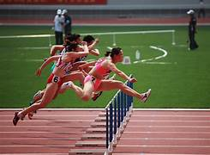
跨栏 --- 大运会一瞥
(三) 小令 3玉楼春 （木兰花令）
玉楼春词谱 宋 祁
⊙平⊙仄平平仄（韵）⊙仄⊙平平仄仄（韵） ⊙平⊙仄仄平平（句） ⊙仄⊙平平仄仄（韵）
东城渐觉风光好。 榖皱波纹迎客棹。 绿杨烟外晓寒轻， 红杏枝头春意闹。
⊙平⊙仄平平仄（韵 ⊙仄⊙平平仄仄（韵） ⊙平⊙仄仄平平（句） ⊙仄⊙平平仄仄（韵）
浮生长恨欢娱少。 肯爱千金轻一笑。 为君持酒劝斜阳， 且向花间留晚照。
[注释] 1.皱：即绉纱，比喻细细的水波纹。 2.棹：船桨，代指船。
3.浮生：人生短暂若泡沫浮生于水面。 4.肯爱：怎肯吝啬。 5.晚照：晚日的余辉。
*---*---*
玉楼春（木兰花令）·过 客 王本仪
招摇过市连连炒，过境外交成老套。邦交国已剩无多，如此伎招将了了。 炎黄败类应声讨，不肖子孙无好报。一中铁律怎能移，祖国必将收宝𡷊。
玉楼春·收到照片 纪 纲
鸿函引忆京都谊，含笑芙蓉增妩媚。戎装更显靓英姿，疑是梦中千里会。
尘封往事波澜起，不忍边疆同受累。诺言已现莫迟疑，辗转帐中难入睡。
玉楼春·秋 愁 阎愚民
风光眼里难留住，菡萏池中将老去。昔时风动带香开，今日容枯消绿缕。
沾衣又是黄昏雨，无奈凭添愁几许。却将花色比人生，莫怪为伊愁思聚。
注："思"作名词时为仄声。
玉楼春·加国东岸游 何嘉恩
婚帖相邀东岸聚，路远年高三复旅。儿孙请假伴同游，疑虑全抛欣慰许。
婚宴开心嘉荫注，闲暇约请朋友叙。行程复享往时欢，愿否出游非往处。
玉楼春•菊花香 李柏宇
笔端点染东篱菊，清雅风姿银满屋。独披金甲傲秋霜，高艳峥嵘歌遍曲。
不争春色留香馥，泼墨豪情除世俗。繁花霞锦佩霓裳，蝶舞燕飞欢聚福。
玉楼春•看梁祝舞蹈 中 慧
急急琵琶珠滚弹。经典翩翩梁祝缓。流传千古韵情深，化作蝶飞相永伴。
袅娜舞姿裙粉灿。此曲人间常兴叹。清音悦耳使人痴，轻逸神灵尤达观。
玉楼春•姐妹吟（旧作） 蔡长宜
平沙阔水天涯路，长寄下江吴楚渡，秋荒柳老叶归根，肠断夕阳悲日暮。 巴山蜀水思亲故，乡俗乡音和梦翥。同根莲蒂总离愁，圆缺阴晴难尽诉。
玉楼春• 秋 游 洪 岩
风吹旷野晨光照。追胜寻幽登步道。岭峰深处隐禅家，凡念抛开灵性找。
层林秀色金英俏。绚丽霓裳红绿绕。犹如仙境落人间，寄意放歌心境表。
玉楼春•花乡恋 王广林
花乡十里蓝天蔚，百亩方塘荷叶翠，小桥南畔石榴红，碧水滢滢菖蒲蕙。 幽幽竹径农家美，红袖拽芳香溢醉，恋花一抹夕阳归，惬意春风横笛吹。
玉楼春•王家大院(宋祁谱) 陈敬裕
院房百座城池筑。造化神思王氏族。雄宏瑰丽巷碉堂，摹拟故宫巧相续。
层楼叠院精雕酷。木石砖修奇画幅。传承建艺展雄才，三百余年华夏独。
注:王家大院在山西省灵石县。
玉楼春•记世界三十一届大学生运动会 王 蓝
蓉城自古春光好，世路风波如所料。锦官积翠水云悠，花果满枝山鸟闹。 欣逢盛事倾城保，八面友来高格调。万千争跳过龙门，史上留名新指爪。

玉楼春•月下荷 张金海
满畴莲叶和星灿，月下荷塘真顺看。蕾花开蕊一村香，叶露凝珠三滴散。
莲池水下鱼翔浅，田埂草边蛙句乱。棚间业主笛声扬，且向霞光歌不断。
玉楼春• 社员随想 邱明进
东坡诗社年方立。寻路前行临峭壁。三苏故里大江源，文脉高峰谁企及？ 沙龙范例常研习。诗友高贤倾乃力。齐心出手建诗园，无愧初衷香果实。
玉楼春•避暑瓦屋山 范佑鸾
野花耀眼沿途伴，暑热顿消春意满。巉岩瀑布降银河，深壑彩虹腾碧涧。
开窗雅女湖波软，缕缕烟霞云雾漫。仙山琼阁乐休闲，回看红尘山水远。
玉楼春•秋雨祭疫殇 唐国易
一炉酷热秋风散，如注如瓢天泪瀚。长松陵苑雾朦胧，无果无花无雉犴。
中元薄祭杯盘馔，对饮三盅凄切唤。天人心语慰灵台，日月北辰松鹤伴。
※---※---※

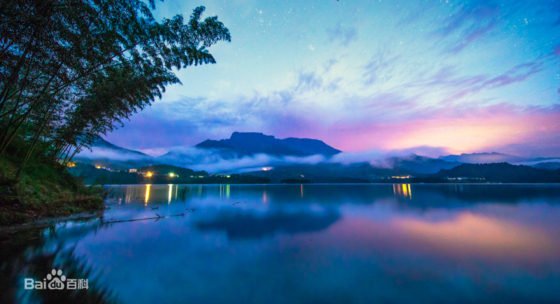

瓦屋山国家森林公园，位于四川盆地西沿的眉山市洪雅县西南部瓦屋山镇境内。
（四）十四寒韵（绝、律、竹枝词）
侨居加国二十年之感 王本仪
廿载光阴指一弹，他乡异国尚心宽。来时友善颇为暖，今日尘氛却觉寒。
若问个中生浊浪，只因马首起洄澜。栖迟唯有多应变，暂且随缘适所安。

秋 思 杜文德
又到金秋送爽天，枫林尽染沐霞丹。万千红叶当宣纸，却把乡愁写不完。

也谈老来不再轻狂 高振家
曾经幻梦啸吟坛，白首始知成事难。纵有奢求须放下，眼花听障步蹒跚。
抒 怀 阎愚民
红叶烟梢些许寒，西风独对倚栏杆。芙蓉花下人同醉，桂子香中光满盘。
忽忆前缘惊景貌，空余思绪道悲欢。人生有味闲方至，不觉匆匆秋又阑。
初秋 何嘉恩
晨透疏帘景致斓，一场秋雨树含丹，云闲菊静海鸥聚，掠面金风些许寒。

七绝•富贵祥和 李柏宇
富贵长春画锦坛，德门庆衍艳花观。和祥拂翠传嘉讯，燕舞莺飞百鸟欢。

《爱成都，迎大运！》秦 庸
太阳神鸟翥东安，无限风光火炬欢。挤挤龙舟争上列，莘莘学子越高栏。
黎民直朴神情爽，官者清廉政令端。玉液成都何美胜，举樽奏凯志如磐。

※---※---※
枫华吟草
刘成志(壶公)九十一叟
请辞!致枫华夕拾编辑部
集前人诗句另成一词《瑞鹧鸪》
一语天然万古新，豪华落尽见真淳。 (金)元好问 《评陶渊明》
锦江春色来天地，玉垒浮云变古今。 (唐)杜 甫 《登 楼》
看似寻常最奇崛，成如容易却艰辛。 (宋)王安石 《题张司业》
从今若许闲乘月，拄杖无时夜扣门。 (宋)陆 游《游西山村》
大凡（汪凤岭）
北归游历一组
垂钓戏成
半塔朦胧半面妆，一潭云朵釣高阳。望夫台在河东岸，鱼贯清波红叶忙。
注：朦胧塔、望夫台为当地故事遗迹。
记皋宁荷叶亭
断鸿声里见双亭，烟水何辜隔岸青。此拜横斜莫名雪，一枝细细问芳龄。
注：民国初当地一丈夫西去，两妾双双喝盐卤随殉，时年二十五和十九。
过204国道范公亭
庙湾东望故人西，王土莫非如马蹄？百望江梅容野鹤，海潮早退范公堤。
注：范公：范仲淹。
谒陸公祠
丞相遥遥背影图，海天一色未悬殊。曾经南去观良久，多少江山姓已无。
注：已编入华夏诗词奖获奖作品集。
大暑题照
花开几度红，夏叶半枯空。疫下谁知了，雷鸣在九重。
重阳题图
登高隔海望，浊浊入沧浪。笔下横行者，蓠东正扰攘。
王本仪
接上期五岳诗
南岳衡山
衡山独秀势如飞，松柏修篁叠翠微。寿 岳庙中香火旺，祝融峰顶白云依。
帝王上古巡疆祭，百姓当今好运祈。道佛共荣宗教盛，诗词书院永留辉。
北岳恒山
“人天北柱”势嵯峨，“绝塞名山”实壮阿。嶂叠三关雄朔岳，水环九曲秀滹沱。
殿依峭壁悬空寺，松挂巖崖虬劲柯。历史悠长留胜迹，自然文化两相和。
中岳嵩山
嵩山峻极位何嵩，挺拔巍峨气势雄。叠嶂层峦松柏翠，瀑流幽壑霭霞融。
少林寺习功夫热，岳庙中封禅教隆。名刹塔楼多胜迹，悠悠古韵并光风，
高振家
耇岁感怀
晚岁爱诗篇，喜无名利牵。浮生如绿叶，世事若青烟。
得失由天定，荣枯亦泰然。只祈残体健，服务尽天年。
春 暮
梦里常相见，梦回皆是空。他乡值春暮，又见落花红。
垂袖迎朝日，开怀待晓风。鸟啼声婉转，千树已葱茏。
再登武当山
紫霄今又至，圣景竞相迎。幽路达金顶，险峰飞好声。
传言三径在，参道一身轻。极目登高处，浮云脚底生。
立秋感怀 2023.8.8
立秋天气渐清涼，朵朵白云遊远方。纳闷难为心志短，宽舒确可气神扬。
闲书数本床头摆，禿笔多枝扔屉藏。耇岁人生犹自乐，平安是福入衷肠。
端午悼屈原 2023.6.18
又见龙舟箭出弦，湖边观景念君贤。普天同庆天中节，万世遗风角粽鲜。
饮恨投江悲愤了，冤鞭累死后來牵。而今祖国山河丽，倍念离骚不朽篇。
注 ：天中节！端午節的别称之一。 观端午中央台电视节目有感而作。
畅春园雅集
兰亭雅集畅春园，景色宜人兴奋奔。鸟语花香堪荡魄，诗情画意可销魂。
拈阄分韵撰佳作，即席挥毫舒伟论。古典文章堪爱护，谁云世外沒桃源。

观吾旧照感慨 2023.6.20偶翻吾青少年旧照片不禁感慨
昔日今天若箇真，似吾非我是誰人。浮生已陷网中网，來世惟存身外身。
倏忽流光成蝶梦，徘徊写影逐车轮。吟诗且把精魂托，倦旅温城泛一尘。

致好友祝八十椿寿 2023.7.2 改 2014.7
似水流年岁月迁，知君伏枥晚霞天。念年阔別欣重会，八秩生辰祝福全。
子女成才宏愿继，义工美誉迩遐传。重洋远隔遥相贺，南极星辉柏节坚。
2023.6.21偶翻中学同窗好友合影有感
和杜文德吟友 2021.10元玉
青春已去梦悠长，合影引思劳卫章。少壮英姿双眼笑，沧桑岁月满头霜。
书声朗朗犹盈耳，师语谆谆最热肠。何日返乡邀一聚，倾罇再发少年狂。
《枫华》寄语 2023..8.28.
八方禊友会厅堂，云埠枫华日月煌。诗律遗风耕外梓，词牌流韵砚他乡。
弘扬国粹齐张目，光裕宋唐共举纲。老凤雏莺鸣海外，标新立异世垂芳。
何嘉恩
悼许志祥
悼词未见泪先流。许老归天群失头。志壮教坛桃李茂，祥麟不祚福田修。

贺谢博生老师80大寿
江南才子乐天涯，半世药神培趣葩。研学书藏传橘井，巡查药检鉴歪邪。
鸿文橼笔美篇煦，彩摄达人评论嘉，八秩遐龄颐未艾，夕开蓬景曜红霞。

2023年8月加东游之序曲
酷热暑期东岸行，出门未敢弃冬装。夜寒羽服眠长椅，肚饿鲍鱼为早粮。
邀约晨时傍晚到，失陪另日他朝商。托词故障非人力，延误半天无补偿。
注：古人云出门无六月，幸好带了薄羽绒服晚卧机场可做被子盖。
罐装鲍鱼本作手信，安检被迫开孔去水，故有鲍鱼做早餐的故事。
苏幕遮•2023年8月加东游
碧澄湖，红彩路。最美加秋，枫叶经霜处。风过层林燃火炬。何不延时，再作加东旅？ 喜音来，婚宴赴。八月佳期，别样风情煦。枫叶未黄人未暮。四市同游，美照留无数。

同学欢聚在西雅图
数年一别宅门新，有梦勤追便可真。宽敞菊庐迎旧雨，丰盈果树待嘉宾。
言深两地情难断，月冷三更诉续陈。世事纷繁康乐首，大夫细诊解疑颦。

《欣喜在温哥华买到祁门红茶》依韵杜文德 祁门红茶
六十余年梦一场，祁红伴母好时光。茗茶他国终寻获，味沁童蒙分外香。
杜文德原玉 祁门红茶
百年博览盖群芳，一品祁红名外扬。口感鲜醇色乌润，英皇古堡透茶香。
中秋节孙儿用第一份工资请饮茶
今天茶点不同常，秋实春华品味香。学海扬帆风正顺，科峰涉足序宜当。
勤工搁笔先锤炼，充电加油再续航。忠孝人生规划妥，家余德泽子孙昌。
居 影
不老松
不与群花竞艳容，孤芳自赏信心浓。谁能昂首迎风雪，素仰长青不老松。
海 景
海浪诵惊滔，鸥翔竞比高。孤帆行万里，水手显英豪。
杜文德
回忆儿时稻田插秧
头顶骄阳插稻田，弯腰但见水中天。人生道路飘零远，后退时常是向前。
回忆儿时跟父亲学耕田
赶牛晨起学耕田，左手扶犁右手鞭。汗似雨淋禾稼壮，农夫最盼是丰年。
回乡偶见
喜看乡关变美屯，进村却见锁重门。打工青壮离家远，仅遇田头几祖孙。
回忆儿时的乡村货郎
货郎鼓响满村庄，肩负箩筐走僻乡。线脑针头招秀女，儿童最爱桂花糖。
司空山二祖寺
二祖禅修地，司空染晚霞。梵音声净耳，心自远浮华。
注：二祖寺又名无相寺，位于中华禅宗第一山——安徽省岳西县司空山。
游池州齐山见岳飞骑马上翠微雕塑像
雨打黄龙梦，风哀武穆悲。彬彬空伫立，袅袅霁云垂。
诗 囚
斟平酌仄做诗囚，为遣清词夜不休。搜尽枯肠难逮意，寻寻觅觅苦行舟。
有感某黄牛县吹牛皮
为求政绩巧谋筹，号令牵来十里牛。作假弄虚心不愧，官场表演脸遮羞。
注：国内某县自称中国黄牛养殖第一县，在该县召开全国现场推广会议期间。当地干部把方圆十里的黄牛全部集中到会议代表们参观的村子里，场面非常壮观。
品 茶
陆羽茶经千古传，携杯绿液作游仙。客厅邀友团团坐，海阔天空都是缘。
李柏宇
花好月圆

花好月圆今耀彩，红裳翠盖并莲开。柔情蜜意心相印，恩爱双飞幸福来。
遥结芳心向碧云
遥结芳心向碧云，情深意重献郎君。花香鸟语春光美，以沫相濡难割分。
富贵长春
富贵长春画锦堂，德门庆衍福无疆。风和拂翠传嘉讯，燕舞莺飞瑞吉祥。

欢乐金秋
双节同晖喜锦联，金秋欢乐瑞华筵。骄阳普照心花放，皓月当空玉宇渊。

延年益寿
延寿期颐不老松，年丰富贵上巅峰。盈门姚李福星照，鹤立龙姿华逸容。

听 瀑
天河倒泻珍珠练，玉瀑腾飞百丈帘。独坐桥头听妙吼，悠闲静享雅情甜。

爱晚亭
深山幽谷尽温馨，对弈悠闲爱晚亭。怡在仲秋寻梦色，诗情画意满枫青。

双节感怀
双节同晖喜讯连，五洲共贺饮华筵。暖阳普照辉环宇，浩月轻揉耀九天。
华夏振兴添锦绣，科研崛起写雄篇。骄人战绩惊中外，祖国繁荣瑞梦圆。
祝贺桂荣生日快乐
【祝】兄八八寿年祥，【贺】岁同晖喜气扬。
【桂】彩温城威誉响。【荣】光鼓队盛名行。
【生】辰欢度享安泰，【日】月奔驰上战场。
【快】马加鞭登艺冕，【乐】怀队长福无疆！
廖中慧
漓江吟
水天一色齐飞鹭，舟艇悠然岭上临。次第绵山呈画卷，清流玉带泻鸣琴。
八仙黄布风移影，九马青莲客费心。葵水烟波浮石现，奇峰两岸伴吾吟。
锦绣河山之颐和园玉带桥
虹卧平湖君帝府，山光水色座颐宫。玲珑奇巧嗟神斧，精细和柔自圣工。
桨划漪涟云抹柳，影翻潋滟月悬空。苍云白狗今如是，遗梦沧桑叹杰雄。
锦绣河山之颐和园万寿山
万寿横春霭，云天罩蓊葱。山因香阁秀，阁仗岫峦雄，
瑞霭呈皇穆，京畿立雅风。蹉跎流逝改，青黛总相同。
锦绣河山之桂林芦笛岩
玲珑嗟鬼斧，剔透自葱茏。宝帐由回路，飞帘自转锋。
珊瑚嵌异果，翡翠砌盘龙。但愿依芦笛，晶宫伴晚钟。
注:芦笛岩洞犹如一座用宝石、珊瑚、翡翠雕砌而成的宏伟、壮丽的地下宫殿。
锦绣河山之华山吟
苍龙千尺一条路，西岳华山碧玉簪。曾有裁云笼墨麓，又邀霁月照幽岚。
烟云青黛含情雾，风雨灵霞有意昙。好汉争登凌绝顶，言提毛女话何堪。
赤橙黄绿青蓝紫 七彩藏头诗，应诗友出题而写
赤骥迢迢疾应酬，橙林硕果好清秋。黄骊芝盖飞葩彩，绿柳平湖泛燕舟。
青卷文心龙凤刻，蓝桥书海藻辞搜。紫阳书屋今安在，语不惊人誓不休。
注:紫阳，宋代理学家朱熹的别称。
廖德宇先生福寿全 藏头诗
廖老冰心昭日月，德才兼备启开蒙。宇庭妙笔呼唐雨，先驱乌台吟宋风。
生卷细批丝不苟，福祥滋长果盈丰。寿星绿野堂中坐，全数门生敬博翁。
记齐白石大师
南吴北石树标杆，具似形神拒媚妖。工匠天功兼字画，寄萍草昧事丝绡。
三峰起伏笔初竹，四海翻腾波汹潮。工匠传承张力在，和谐启迪路迢迢。
*寄萍是齐白石名字
许志祥好走 中慧悼念
许多愁似水，志壮曲歌昂。祥瑞送君走，西行好永芳。
画堂春•记叶府书画会
晴空万里骑轻驰。丹青云集相随。笔酣游凤舞龙蛇。墨客玲居。 兰竹阵生雅气，翠山云雾弥离。弘扬国粹硯池魁。静逸芳菲。
张旦华
中秋山庄乐 张旦华 中秋夜月光，洒满小山庄。 歌舞丰收庆，茶餚果饼香。
两岸盼和平 张旦华 中秋夜月明，两岸盼和平。 血脉同宗祖，欢歌一统迎。

双节喜相逢 张旦华 中秋国庆喜相逢，百姓欢歌节气浓。 结彩张灯明月照，江山壮美舞神龙。
王显尧 (九四老人)
有儿福
烤虾鸡卷太阳蛋，美食姿容色诱来。营养馨香心孝烩，爹娘福寿有儿陪。

有 感
纱黑牡丹装，温城非洛阳。赏花时没限，美女大名扬。
学习刘老集句律有感 耆翁集句律成牛，原字全句引用留。春色锦江扬省会，百年巨变共神州。
艰辛奇崛说容易，高寿翁婆明白优。珍惜晚霞闲乘月，随时随地做神游。
纪 纲
怀念故友正文
知音驾鹤去奄昏，霜枕寒衾染淚痕。夜梦似闻君笑谑，纷飞大雪送英魂。
春 风
才过西堤勾柳线，又穿北港惹樱花。路人欲问风归处，已上狮山伴彩霞。
新 春
冬去春回律呂更，青云有幸志犹萌。流光无奈催人老，剩有颓颜颊上呈。
千秋岁·思 友
龙潭湖外，花色随春褪。清浅处，荷香碎。浮光疏影乱，鸟语轻吟醉。诗心远，白云珠水遙相对。 去岁同窗会，小盏青花盖。杯起落，言犹在。读书人倚梦，花甲心难改。西关画，随缘万里飘洋海。
西江月·友 聚
欲品咸亨美酒，欣逢老友陈刘，春秋四十梦中遊，笑貌音容照旧。
往事毋须悔咎，前程那望奢求？相邀八秩会杭州，待看童颜鹤寿。
凭栏人·云埠之春
乍暖还寒花未開，时有寒风飞雪來。柏青新草偕，雁鸣春滿街。
文 德
诗 缘
似箭光阴去，吟情点点留。诗囊存逸兴，笔底撰风流。
常忆童真趣，还书老骥遒。结缘平仄韵，养性解烦忧。
人生感怀
一生奔泊走东西，几段时光值得提。刺股十年勤读苦，垦荒九月抢收齐。
日升备战洞深挖，夜静科研鸡晓啼。晚景无忧痴雅韵，弘扬国粹自寻蹊。
春愁寄友人
春意盎然投碧窗，清风拂面送花香。三更追忆常飞梦，一片相思总挂肠。
柳下闻莺啼树暖，亭中赏月叹霜凉。离情别绪同谁诉，我自依栏暗自伤。
菲沙河春
菲河垂柳新，碧水也迷人。云走烟波渺，鹭飞天地频。
高歌讴客梦，清韵写凡尘。日暖千山秀，题诗莫负春。
加拿大路易斯湖
巍峨万仞山，腰系彩云烟。紫旭洒群岭，银峰刺碧天。
林中听鸟语，湖畔钓鱼鲜。幽谷响泉唱，伯牙琴复弦。

*---*---*
《晚晴弄筆》雷基磐顾问遗作（上篇卷三）
31 晨光
大地回春綠滿疇，晨光閃爍思炎州。戲波紫燕頻搖翼，覓餌青鱗活潑溝。
竹笑松濤深解懈，花辰月夕破離愁。凢人俱愛望山水，倚棹中流不繋舟。
32 自修
真難諷味寫伽陀，日久藩籬問凱歌。石不能言花不語，人無假病世無瘥。
雲生幽谷緣巡嶺，水滙宏川托逝波。至竟文章重噐局，自修逢老宛蹉跎。
33 揚清
揚清激濁久周旋，歲月平章晚節堅。舊夢縈紆占八九，新潮剝削奪三千。
參差燕翼窗軒䎝，淹映江干柳絮顚。遮莫春期贏勝勢，放開懷抱樂餘年。
34 懵懂
農村消息倚窮年，入贅他鄉弗咬絃。不畏人脣譏懵懂，且持吾舌笑蠻堅。
薰風率至生徒滿，酸雨常臨結友緣。物望伊誰皆引領，我希勿藥病先零。
35 潔身
潔身為愛別紅塵，涵養工夫輒自珍。且酌當窗收沆瀣，偶緣曲徑吸氤氳。
優游歲月方晴晚，繾綣離經靜處研。一往情深惟撫腹，攤開詩卷得薪傳。
36 淅瀝
淅瀝連綿黯淡天，苔紋著處翠微鮮。窗邊陡覺檐溜劇，山畔輕颺揷暮煙。
破我沉思研史物，解吾煩惱寄林泉。浮生已遂心中願，游手偷閒樂晚年。
37 棲遲
棲遲歲月倩誰攀，着意文耕不忍删。摇筆垂空步張奭，撫襟退化隨孫山。
思登雁塔題難競，待入雞林銜未頒。唯一留名白太傅，管他函谷紫宸關。
38 賸語
少年氣慨本來頑，賈勇休題且閉關。帆影波光寧涉海，煙消霧散懼登山。
偏遭病骨恒強忍，莫說雄心早破顏。抵觸訛言宜弗語，方思逝水去無還。
39 遣悶
江水漪漪野草肥，蘸波柳絮也紛翬。田單戰術殊精彩，君復修藏老俗違。
文武卻關强國典，春秋遙遞重邦畿。望天打盹聼鼉鼓，紅日沉淵坐釣磯。
40 貪饕
十年封筆再焚膏，感念多閑續賦騷。伏櫪遭逢惟馬忍，投筌受困逼魚逃。
回縈北戶收紅藻，空想南園飲白醪。庶莫相思歸國夢，長居六紀老貪饕。
※---※---※

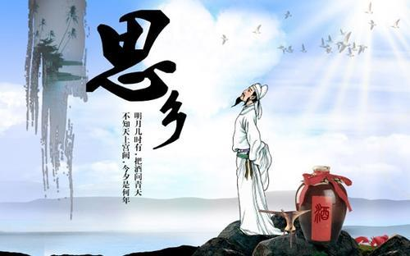

《乡思》 宋·李 觏
人言落日是天涯，望极天涯不见家。
已恨碧山相阻隔，碧山还被暮云遮。

枫华画廊
朱 林 ▼
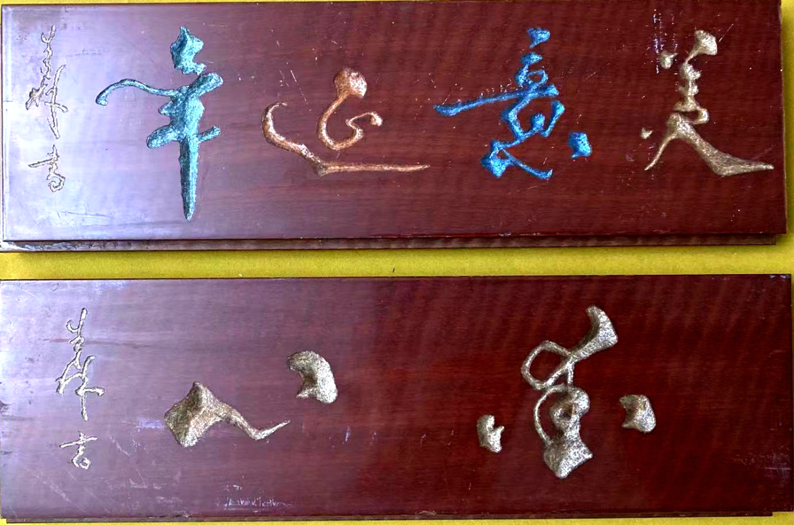
张幼矩;八旬回顾展作品（多选一）主办单位：成都画院 ▼
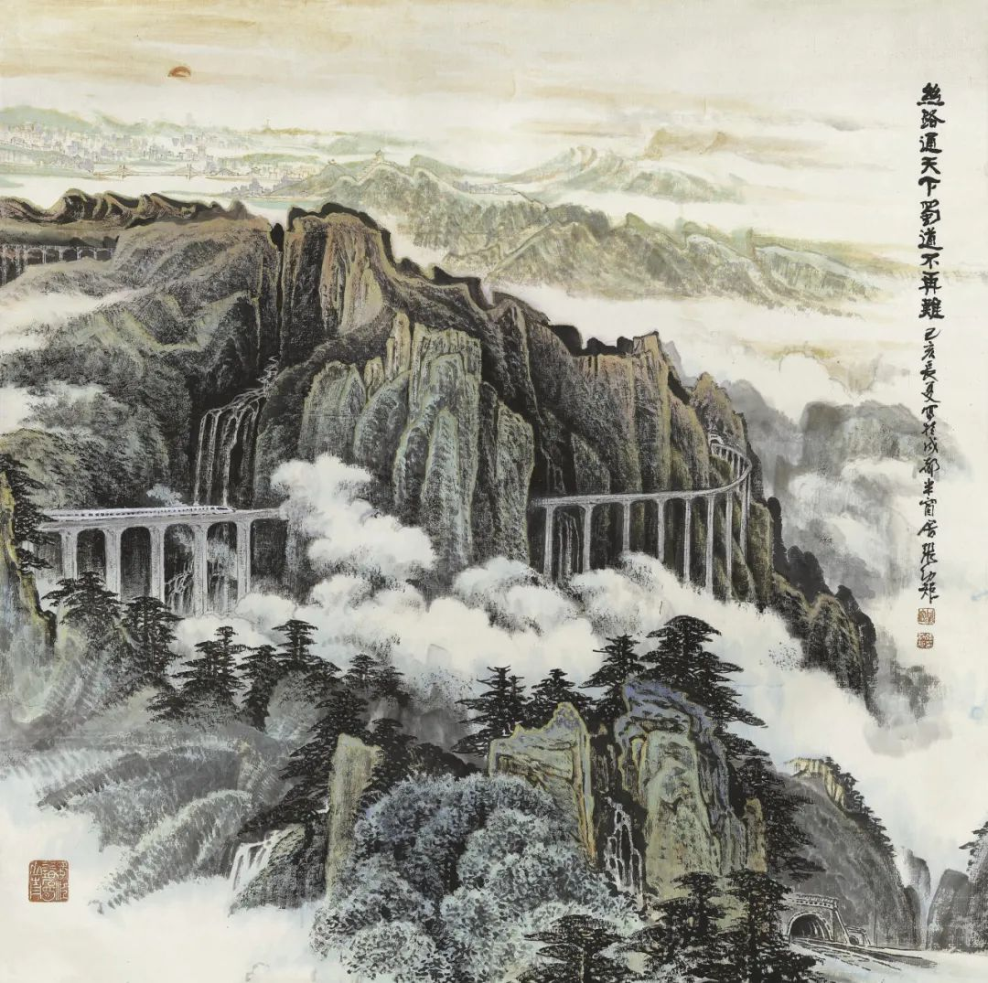
谢福生 ▼
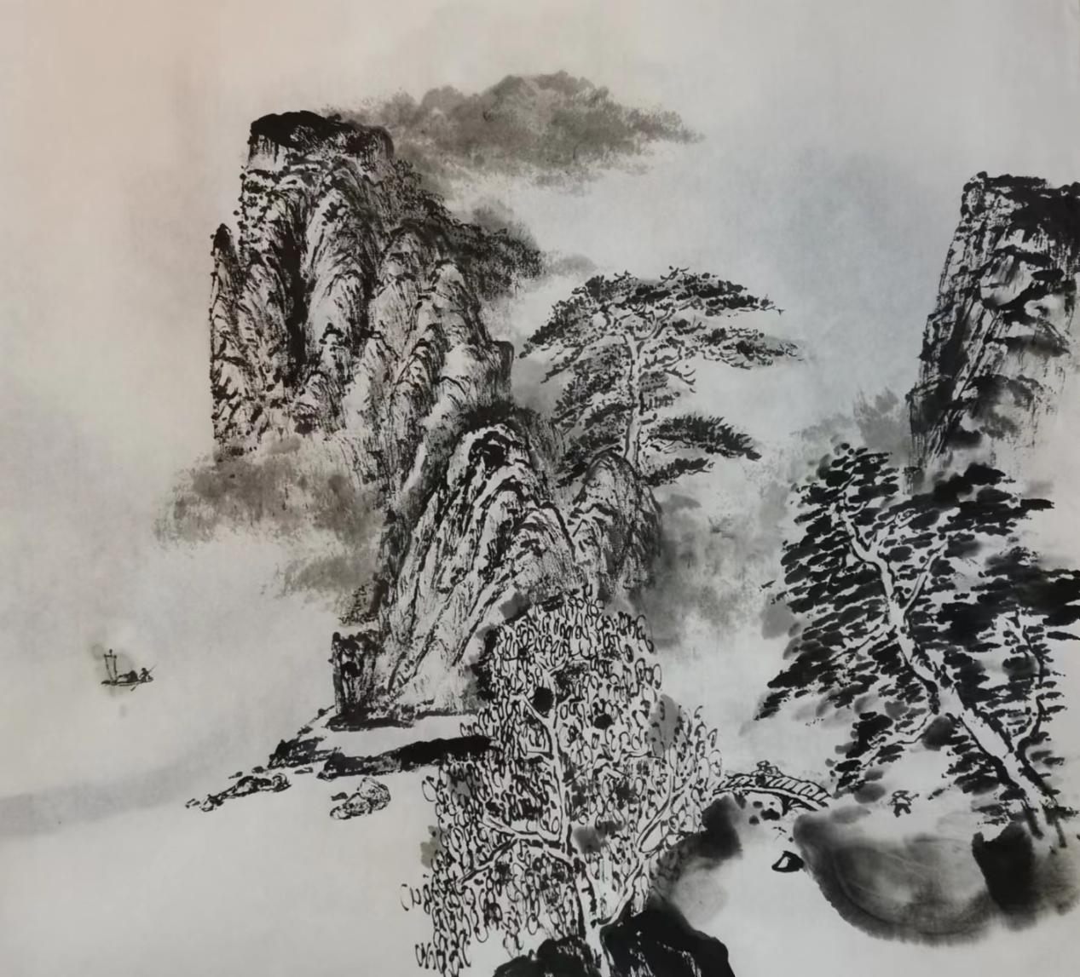

袁小平:高级经济师，中国注册会计师，九三学社成都市金牛区委员会副主委，
九三学社金牛书画院院长，成都市书法家协会会员。四川省巴蜀诗书画研究会会员，四川巴蜀中国画研究院会员。 ▼
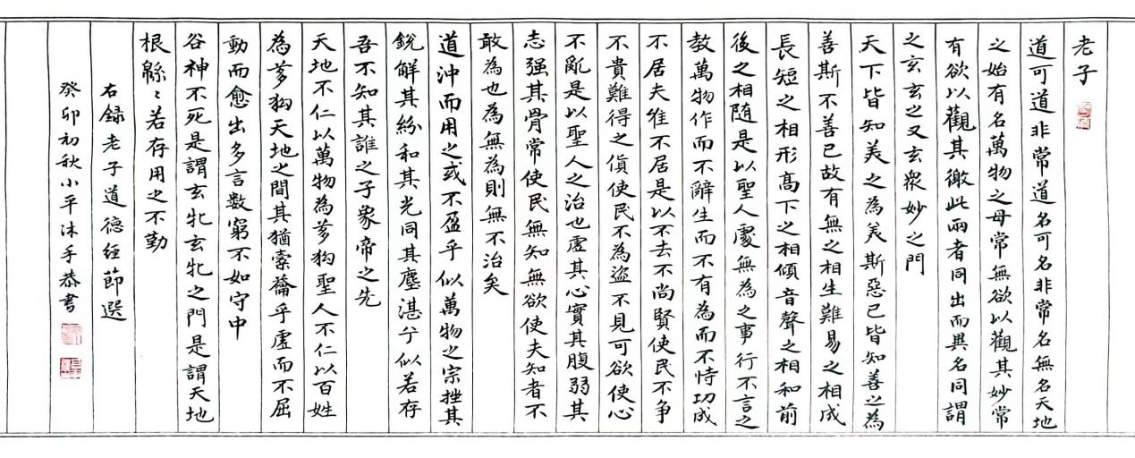
李斯模 ▼

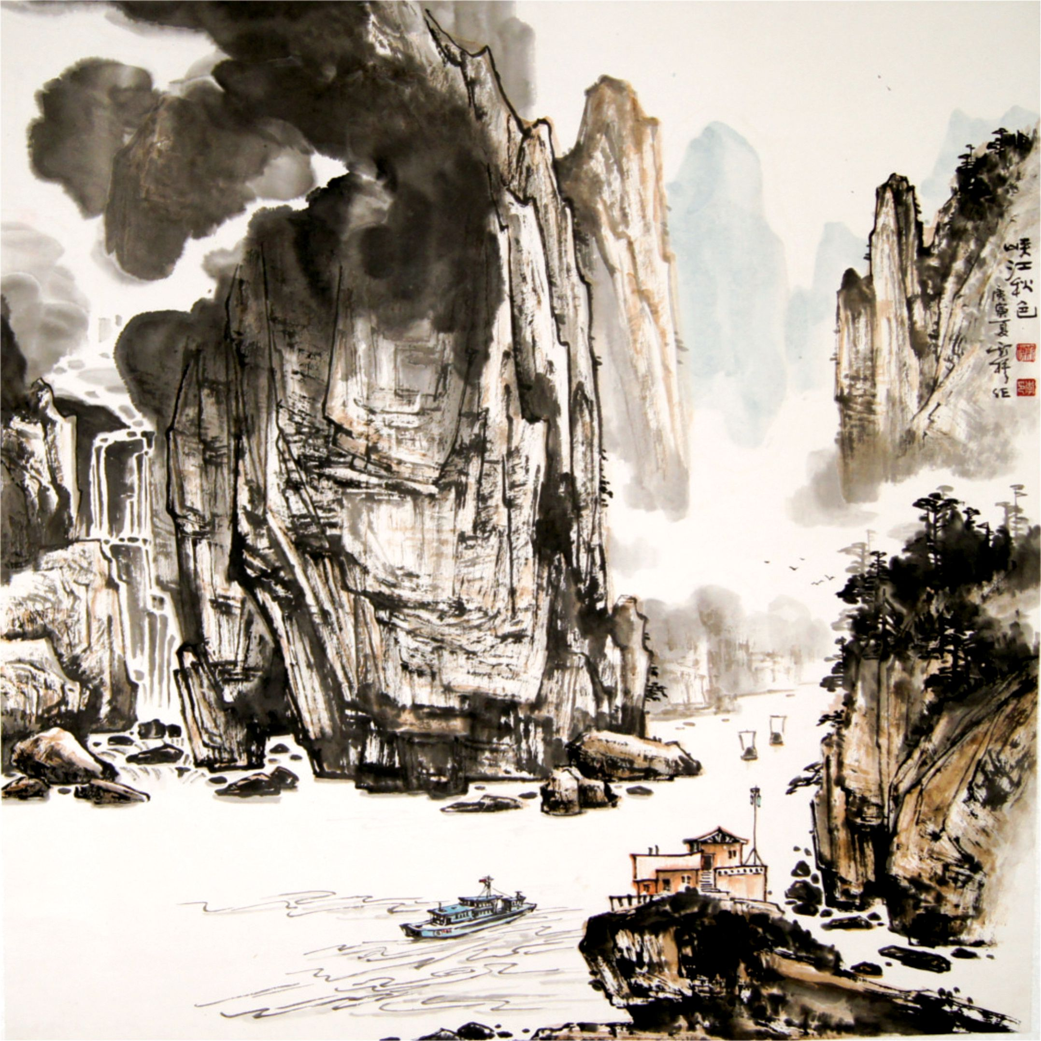

※---※---※
对联天地
明润居士
住友谊医院对身体做全面檢查归来，壶工出句征对:
振臂高呼霍去病;
何嘉恩刚到西雅图和同学聚会归来，其中一同学是名中医，经他诊脉后，刚好凑上下联。
定心全赖赵医生。
壶公自对:
挥毫速写米襄阳。
米芾字元章，世称米襄阳，宋代四大书法家之一。
思恺习对：
埋头誊写李时珍。
望江楼，望江流，望江楼下望江流，江楼千古，江流千古 (成都名楼上联)
看杭州亚运会全红禅小妹妹出色高台跳水，勇夺冠军，受启发，习作撰成下联:
跳水池，跳水妹，跳水池中跳水妹，水池无双，水妹无双 (思 恺习对)
赛水池，赛水沫，赛水池中赛水沫，水沫无声，水妹无声 (壺 公)
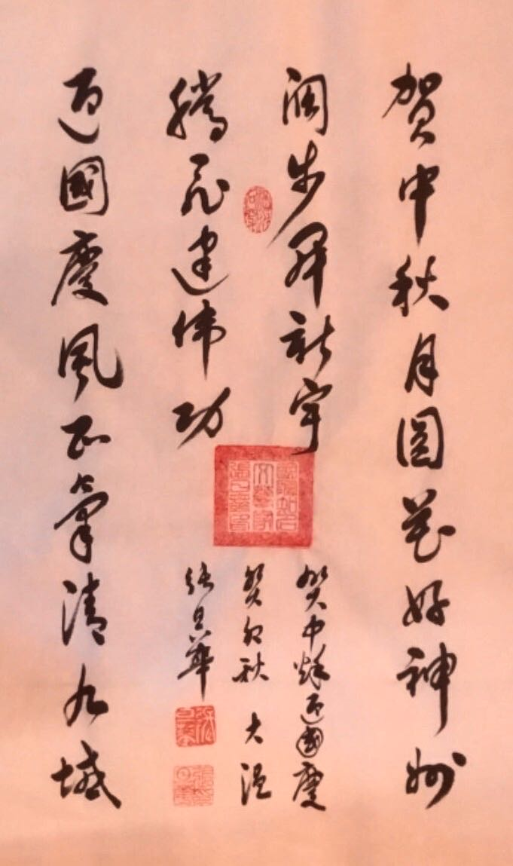
张旦华
楹联•盼中华一统
欢度中秋，盼中华一统，圆月照两岸；
喜迎国庆，看大地百兴，龙珠耀神州。

楹联•贺中秋迎国庆
贺中秋，月圆花好，神州阔步开新宇；
迎国庆，风正气清，九域腾飞建伟功。

许志祥副会长千古！ 志鸿高远，一片丹心爱国 ；
祥瑞气和，满身正气为民 。
何焱林
李劼人故居博物馆及菱窠路小学诗词楹联书画作品联作选
晨昏于铎激励莘莘学子；
甲乙之方托升艳艳朝阳。
柳于林
蜀地风云，尽显大河画卷；
菱窠意趣，长招百代诗魂。
冯广宏
良校在菱窠，地接西川文脉；
名师培花朵，功循东鲁圣人。
刘成志
笔肇天回，微澜起大波，文章气逼福楼拜；
德馨石室，故寓生菱角，泥土根深李劼人。
程立家
良师仰劼人，甘作云梯玉烛，心期桃李芳华甸；
名校彰文德，精培幼蕾新苖，志造栋梁扬国威。

*---*---*
6、康玺转发欣赏的几副名联：
1）胡君复题上海商务印书馆联
晚唐建安余氏肇启书林，世界阅千余岁矣，其后三峰万卷，同时梅溪秀岩，文采风流，我思古人，聊从公等纂坊肆雅闻，缥缃掌故；
自北宋布衣毕生始为活板，变迁可一二数耶，近稽兰雪桂坡，上溯石经漆简，棣通演进，以有今日，何况此间称水陆形胜，东南管枢。

2）黄琴士的太白楼联
侍金銮，谪夜郎，他心中有何得失穷通，但随遇而安，说甚么仙，说甚么狂，说甚么文章声价，上下数千年，只有楚屈平、汉曼倩、晋陶渊明，能仿佛一人胸次；
踞危矶，俯长江，这眼前更觉天空地阔，试凭栏远望，不可无诗，不可无酒，不可无奇谈快论，流连四五日，岂惟牛渚月、白伫云、青山烟雨，都收来百尺楼头。
3）朱彭寿·挽襟兄冯汝禧联
气概迈群伦，综计生平驰骤文坛，翱翔仕路，经营商业，振导农功，大才槃槃，洵豪杰士也，讵自鹍弦中断，抑郁寡欢，二竖遽为灾，惊闻一夕骑箕，长辞斯世；
知交逾卅载，每念畴昔金陵联句，石渚飞觞，京国看花，申江话雨，旧游历历，直旦暮间耳，方思鹿苑重寻，居停得所，千秋成永诀，为问同堂连袂，更有何人？
4）彭玉麟的大观亭联
五千年皖公何在，地接东南，消除浩劫，选胜快登临，尽鹤唳丹霄，鸥盟黄浦，拓此一亭佳景，荡涤胸襟，寄语墨客骚人，莫孤负新秋风月；
卅六载贱子重来，天开图画，俯仰狂吟，凭栏休感慨，看龙峦叠翠，鹅屿浮青，骋我百战壮怀，放开眼界，收览练湖灊岳，依然是旧日山河。
5）佚名题庆余堂联
廷臣称其名，乡老慕其名，中原外域震其名，讶此间金穴难窥，统人间之好色富贵，极欲穷奢，不知他修到几生，享尽豪华兼艳福；
官项去其一，存款去其一，洋利折阅去其一，惊今日铜山忽倒，合各省之典号栈庄，东崩西应，只赢得庆余二字，始知积善可传家。
6）陈璚的杭州俞楼联
辟经平议，诸子平议，合史传百家，曾力排众议，此外稽掌故，论词章，订金石，洋洋万卷，诵遍瀛寰，无非沧海余波，聊为山林娱暇日；
庠序有人，贤书有人，游木天粉署，更不乏其人，其间说礼乐，习兵农，商道德，雍雍一堂，各承衣钵，看取数椽小筑，早知梁栋寓奇材。
7）俞樾的船山书院联
论船山先生所著全编，得三百余卷之多，经史子集，蔚一代奇观，承其后者，勿徒争门户异同，汉详名物，宋主义理，各有师承，总不外古大儒根底实学；
卜衡岳胜地而开讲舍，看七十二峰在望，春夏秋冬，备四时佳境，登斯堂也，尚共矢晨昏黾敏，出建功勋，处修节操，交相自励，以勿负老尚书创建初心。

李之正：诗联专攻
出句：雪园
对句：妙阅
一
览取关山，须作冲天鸿鹄
奔波道路，更张济海云帆
二
直、谅、多闻、求益友
言、行、寡悔、念心经
三
宜雨宜晴，清明布谷
更高更快，大运收金
※---※---※
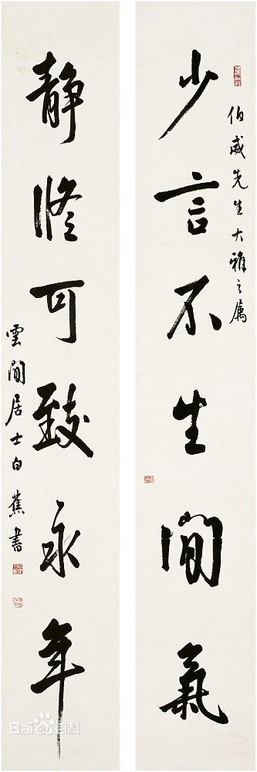
书法家白蕉（1907—1969）书写对联
四海诗鸿
熊东遨
西湖待雪
其一
岁晏琼花守未开，湖亭载酒客重来。孤山偶见团云起，也作多情雪意猜。
其二
碧波摇梦入霜天，非雨非晴绝可怜。一种相思言不得，夜阑人立断桥边。
野 兰
芽箭才抽寸许长，便团清露惜幽芳。倘非弱质天娇惯，定是初心雪隐藏。
斯世已无君子国，旧根元在水云乡。周遭不忌红潮染，自守崖阿一角凉。
行香子•夏日楠溪江纪游
远浦斜曛，晚市鲜鳞。近西湾、望里渔村。鹭鸥来去，碧水盈门。正柳摇风，荷待露，石生云。 一壶清茗，几个闲人。任星槎、荡入烟津。蒹葭旧曲，未忍重闻。怕有情天，无准梦，太伤神。
星 汉
宿水西沟
老去心怀淡似秋，流云抹尽古今愁。天山却是多情者。泪雨軽沾便白头。
遊恩施大峡谷遇云雾
东风未扫半天云，一抹轻纱掩瘦身，料是春山颜色浅，深藏不敢见诗人。
留坝张良庙
人传隐居处，一笑脱朝班。借口赤松子，栖身紫柏山。
林深听风尾，天远避龙颜。拔俗真心在，封侯事可删。
邓世广
遗 憾
不是牢骚非乞怜，急流早退未争先。发财悔吝求神酒，推磨难筹役鬼钱。
幸有余粮堪果腹，原无傲骨借奴肩。杞忧赢得俗人笑，满纸浮云已化烟。
应邀赴吉木萨尔参加川味大世界开业庆典
又是北庭邀召时，酕醄一醉践佳期。西风萧瑟东风老，心路迷茫客路迟。
八百里寻川味菜，古稀年写刺谀诗。菜肴滋味如诗酒，麻辣辛酸我自知。
[注] 吉木萨尔古称北庭都护府，距乌鲁木齐约二百公里 (往返八百里)，吾曾多次莅此。
乌垣醉别法政先生
一晤非难一别难，诗情酒意两阑珊。话题忘改忧天下，意气犹存聚笔端。
多浪水清曾濯足，接风宴晚忆瞻韩。旗亭总是分襟处，再握殷殷颂大安。
支尚琼
庆春泽 • 痛悼名诗家何焱林老师辞世(白香词谱)
冠疫弥空，妖风袭地，门窗紧闭冬深。几句箴言，老愚人解愁心。出行不便师情在，盼雁魚、传递清音。最难忘、闲步田园，散韵梅林。 初春忽报仙飞去，怅阴阳相隔，山水孤寻。诗韵悠扬，尤拉线系弦琴。今翻白垩华章萃，又躬温、拾玉掏金。哭先生、国失宏才，夜色沉沉。
刘时和
浣溪沙（二首）
硕士医师杜大林，针灸汤剂两皆深。卅年精准自仁心。 古树苍松江渎庙*，千人欢癒百疴擒，谦虚谨慎若诗吟。

一曲新词歌一杯，今年初识古祠阶，杜师忙碌逐魔苔。 无可奈何衰老去，似曾相识健归来。古祠松径众徘徊。
注：成都中医药大学第三附院（针灸专家馆）并汪家拐社区医院设立在原成都江渎祠遗址。
《浣溪沙》——自寿75周岁
合历阴阳共一天，（1）老夫今日意悠然，青羊宫里会神仙。（2） 天道循环难抗拒，人间变幻露荷圆，千山万水共婵娟。
注：（1）今日是农历七月二十一，也是公历9月5日。（2）此句话原是成都民间俗语，指青羊宫为道教宝地，每年二月十五花会期间会有各路神仙前来为太上老君祝寿。今日恰好是单位退休人员（今为散仙矣）聚会在青羊宫的文化公园。也即代指是众人为我祝寿也。
无 题
陈师宅侧几番过，信息未通憾遗磨。忆昔英姿潇洒日，高论倜傥笑谈多。
注：因病治疗在石室中学隔壁中医药大学三附院，无暇探访30余年老友石室中学陈文汉老师。
浪淘沙——哭现代工程技术竟不敌人工都江堰 刘时和
大雨落幽燕，浊浪滔天。京畿城外救援船, 一片汪洋都不见, 知向谁边？
往事越千年,父子双贤*。暑消炎夏有遗篇，西蜀亿民传美俗，永祀人间。
*注：父子指李冰和李二郎
李之正
七月二十七日即兴寄友
暑伏难逢天气凉，雨微云腻润平冈。靸鞋阶下芭蕉绿，煎药炉中豆蔻香。
盛事东安迎大运，好看央视播专场。远劳诗柬随时寄，堪慰三秋不见长。
曾令华 昵称决明
重庆通远门垮城墙有感
今人不奏古时琴，谁去明瞭太古心。秦汉江山如万世，孔明不作梁甫吟。
雨后戏赠老友沙君正国级
街子青城玉垒风，崇州灌县两从容。闲来送走娇娇鸟，真是明良信天翁。
梦 泽
窗 前 其一
西嶺遥看未见山，夏蝉噪暑正喧喧。盆花四季开次第，黄雀千回啼曲栏。
笔下龙蛇吟古韵，书中故事笑人间。茗香一缕迷幽梦，梦里窗前蝶正翩。
都市隐居人
闻蝉鸣有感
已踞树高端，嘶鸣为哪般。可知低处蛹，尚在仰头攀。
秦庸
骤雨伏暑
侵晨雷雨倒银河，雾蔼沙洲水涌波。牖户泥墙承众立，木梁砖柱仰人拖。
珍稀稻菽勤勤护，宝贵瓜蔬渐渐多。俄顷霁氛光朗照，山川秀丽漫吟哦。
王广林
西湖游 (折腰体)
柳杨袅袅白堤漫，泛泛西湖荷叶观。举目青峰皆碧翠，回头花港尽新阑。
一叶扁舟随浪逐，千秋明月耐悲欢。文人佳事古今颂，美景金樽岁岁安。
陈荣权
读《登楼赋》有感 （2023.9.18）
仲宣一赋颂声传，拜读番番气慨然。笔健方能扬独秀，才雄定可聚群贤。
有情翰墨千尝美，无媚文风百炼坚。古谊远联沧海阔，晚霞溢彩耀霜颠。
华中师大校庆一百二十周年 陈荣权（中文系1959级）
共谱华章百廿年，光辉业绩丽尧天。人梯典范长存后，赤子情怀独领先。
建德育才千古仰，著书立说万珠联。忠诚博雅霑灵雨，桃李芬芳寰宇妍。
步杜甫韵抒怀
中秋鸡待杀，老朽舞牛刀。笑我情犹壮，扶人品自高。
难忘经浩劫，岂畏染霜毛。盛世相逢喜，吟哦醉兔毫。
任建堂
南乡子（冯延巳体）·读前清恭亲王爱新觉罗.奕訢轶事随笔
总理奕亲王。儒雅风流血性刚。 聪睿猎狼疏外鬼，狂狂。茶肆坊间颂语彰。
衰政道鳞伤。国辱濒临兀自戕。舰炮裂疆宫阙破，凄怆。往事悠悠任考量。
登泰山随感
巍峨耸峻入云深，瀑水轰鸣促我吟。举步陡盘嘘险径，俯身悬石看哀禽。
天门紫气迎香客，鸾鹤瑶台荡古音。莫道千山尊首嶽，雄风已摄帝王心。
醉 荷
岸阔云岚远，湖清碧柳悬。婷莲并对立，紫燕捉双翩。
蜻吮蕾尖露，风摇叶下船。香馨袭人醉，把酒约瑶仙。
山野夕暮
日幕低垂飞鸟绝，紫山石径渐朦胧。苍槐瘦竹檐窗下，浊酒粗茶角羽中。
半亩桑田种蔬栗，两间茅舍梦瑶宫。明晨但可荷锄去，任尔阴晴任尔风 。
角羽：我国古代音乐中的音调名称
笛韵通幽
凭吊屈原
千古一诗祖，离骚不世传。文章尊典籍，理国负冤愆。
惑惑朝天问，忡忡枕水眠。至今思屈子，追梦赛龙船。

端阳节凭吊屈原
擂鼓摇旌促赛船，端阳五月祭先贤。楚辞典籍虽传颂，天问精神不可颠。
敢蔑权奸凭浩气，欲扶国祚枉徒然。但承屈子高风节，再唱九歌三万年。
暑夏随笔 （一）
暑 日
当头酷日炙娇杨，吐蕊娇荷叶下藏。但得清风赊一缕，任听知了纵声狂。
鸣 蝉
夏至迟迟暑未央，任凭炙热任风凉。卑微也是天成就，兀自高歌唱短长。
暑夏随笔 （二）
炎 日
炎炎烈日一天悬，地裂河枯竭伏泉，更著鼓蛙凭聒噪，槐荫树下也难眠。
酷 暑
赤日高悬客迹稀。但凭酷热炙京畿。江南此刻当多雨，可借些须降暑威？
杜焕强
《六月华师荷塘》
“龙舟水”涨扫烦尘，百尺荷塘景更新。一阵微风翻碧浪，千枝红粉迎清晨。
衔泥沉寂仙姿蓄，出水升华美态伸。不作堂前宾上客，只缘曼妙性親民。

《减字木兰花 看佛山叠滘东胜杯龙舟赛庆云龙舟夺标有感》
惊奇震魄，叠滘龙舟珍国术。六尺河间，快速漂移直角弯。 激情热血，耀祖光宗常颂说。聚力凝心，文化传承直到今。
梅魂诗雨
夏日偶成
薰风何以错调弦，热浪吹来入伏前。街打蔫垂发烧柳，叶居高唱忘忧蝉。
或疑病毒阳时令，聊可诗情郢砚田。钻故纸堆如避暑，读荷心似饮清泉。
相遇夏月
刬地薰风似久违，沙流河镇客如归。倾裙一拥忘尘累，剪彩双携信道肥。
袂别依依人合影，暑消款款话投机。馆前谁赠兰章集，供子采葑兼采菲。

癸卯消夏拾零四 梅魂诗雨2023.07.21
同一首歌蝉唱火，层云炒爆漫天花。柳裙依约风调侃，世道频仍劫叹嗟。
为买健康三夏荫，耽斟平淡一杯茶。坐庭除赏儿童舞，忘问沉浮李和瓜。
雷 鑫（北京）
（古风）·感吟纪纲兄《清明時節回故鄉》
回乡故土遊，尋祖拜宗酋。衡水景屯美，深州盐场悠。
浓情随處是，厚誼每天酬。異彩添新境，流光遂古舟。
附元玉 清明時節回故鄉 ‧纪纲 2019.清明
清明祭祖念桑麻，掃墓慎終盐场家。卄代先坟遊子淚，杜鵑歸去夕陽斜。
注:慎終：慎中追远（论语）：指慎重地辦理父母喪事，虔誠地祭祀遠代祖先。

柳 絮
似雪无寒意，非花也弄姿。随风飘别韵，观景引相思。
菩萨蛮·春 色
凤軽云淡天初霁，小桥流水斜阳里。垂钓岸边人，轻舟摇橹闻。 花香招粉蝶，燕剪垂杨叶。何处觅鸳鸯、一帘幽梦长。
七绝·端午感怀
楚地千秋恨，离骚万代传。歌吟犹在耳，劲节赋长篇。
清乾隆邑增生昌达公晜孙左启
《三台崇善堂十三修左氏族谱告成述怀》
羞于言外愧先贤，续谱迁延八十年。义重易轻金似土，才疏难得笔如椽。
辛劳每让群分减，薪火权由我递传。家族复兴民族旺，富强圆梦更无前。
《浪淘沙·忆祖祠》
四季树荫浓，巨伞撑空。石桥泉水响淙淙。背倚青山如踞虎，谁与争锋？ 万古此情同，泪眼朦胧。祖宗恩德刻心中。家庙无存家谱在，更有家风。
左启：三台县文化馆馆员，历史文化学者。曾参与成都大慈寺中韩国际学术文化论文交流会。
罗征全
思佳客·大运会开幕
主席亲临大运场，欢呼雀跃喜洋洋。莘莘学子英姿壮，个个健儿能力彰。
连纽带，架桥梁，五洲四海技高强。青春追梦永前进，盛世中华神鸟翔！
也牧云
新荷叶·莲追风（黄裳体 ）
莲子追风，笑推十里浮尘。桂棹纷纷，纵横划作氤氲。烟花水郭，倒映得、旧雾新云。有蜻蜓舞，舞开无限清氛。 别弄蓬间，丝丝心雨情纹。菡萏游蝉，般般只报黄昏。年华消得，杨柳瘦、乱拂离人。归辞难写，渔歌聊载芳魂。
※---※---※
五方斋诗话
入主枫华夕拾的历史回顾(六) 刘成志 (壺公) 2022.5.2
1, 小令青玉案 2014年5月25日
a雷基磐（三叠）：青玉案·文蔚 艺民两先生元旦唱酬以词代书次韵凑趣
(1) 春风翻绿阶前路，情义好，踏青去。自爱韶华吟咏度，东皋舒啸，西窗剪烛，最好流连处。 花明日丽何伤暮，千里鱼书诵佳句。豪迈襟怀应共许，抟鹏正举，新莺高唱，轻洒梅花雨。
(2) 青山绿水芳尘路，多秀丽，寻春去。屐印香泥花气度，放怀诗酒，寄情鸥鹭，雅兴人何处。 红楼一角笼烟暮，欣赏湖山动吟句。但得金尊长自许。扁舟一叶，瑶琴一曲，那管菲菲雨。
(3) 春风淡荡云城路，听消息，神驰去。一瞥长空青鸟度，彩云天降，金声地掷，扣动心弦处。 芳园寂静时将暮。秉烛最宜夜蒐句。一洗尘襟能否许？檐边燕语，月中花影，少却芭蕉雨。
品注: 东皋舒啸出自，晋 陶潜 《归去来兮辞》：“登东皋以舒啸，临清流而赋诗。”。
b 刘成志(一阕)：青玉案·奉和雷基磐诗翁原玉 （录自《莘园吟草》） 2014-5-2
春风不记来时路，人问我，由他去。纵使升温三两度，向阳花动，鸟儿待哺，却是勾心处。 多情总被伤迟暮，无意长吟断肠句。得遇良朋肝胆许，莘园玉笛，横吹三弄，听赏廉纤雨。
c 高振家(一阕)： 青玉案·奉和雷基磐诗翁原玉 2014-5-2
秋风尽扫山前路，独往那，丛林去。一瞥长空鸿雁度，黄花坠地，丛荫霜露，故友今何处？ 红枫遥待相思暮，落叶勾吟感伤句。惟寄清辉心愿许，隔洋寄语，明春重会，共沐清明雨。
d 王本仪(一阕)： 青玉案•敬和诗翁雷基磐先生原玉 2014-5-5
春临寰宇寻常路，年复岁，来还去。大好春光休枉度。踏青芳径，流连花圃，最是撩人处。 惜春不必伤年暮。秉笔常题自娱句，但得佳篇心自许。莘园幸览，心田滋润，甘露纤纤雨。
e 何嘉恩(一阕)： 青玉案·奉和雷、刘两诗翁原玉
春风长拂枫华路，四季换，不思去。细雨飞舟维岛渡，五方斋潤，鸟儿待哺，最是倾情处。 尊前岂敢言迟暮，示范珠玑叠佳句，“赏读”“莘园”多几许。毕生难忘，两雄会晤，窗外毛毛雨。
f 思 恺(二阕)：
(1) 青玉案·奉和雷老刘老原玉
寒流不阻壶公路，好时节，温城去。十数诗朋相与度。谊交君子，只需薯芋，相惜知音慕。 歌声袅袅琼楼住，永遇乐游咏词句。來次相逢时几许？莘园兴会，满堂风趣，疑在云端晤。
(2) 青玉案·香山游
殊途交汇温城路。有缘分，同游去。君子古稀相与度。少年同学，五旬後遇，异国他乡处。 蓝天椰树香山暮。欢乐辛酸妙言句。再约悠游时几许？鹅黄垂柳，北飞雁鹭，丽日无风雨。
g 柏 宇 青玉案•托思奉和雷老刘老原玉 2014-5-11
马龙车水明禋路，赴街市、行人去。倚窗托颔思日度。古楼庭院，安居守户，惟我逍遥处。 期颐荏苒安康暮，历尽苍桑念禅句。谁晓人生多少苦？一箪瓢饮，淡看琐絮，岁月风霜雨。
中 慧（一阕）：青玉案《惊雷》 原韵奉和雷老 2014-5-14
一生坎坷温城路，陋室颂，青春去。游子望乡舒目度，锅盘碗碟，炊烟门户。总有无声处。 斯夫流水黄昏暮，月照诗书映佳句。坦荡知音寻几许？病吟雨打，俩情相遇，顿作倾盆雨。
h 李范仪（一阕）青玉案·游岳阳楼奉和雷老 2014.5.18
金風送我香盈路，鹭鷗远，漁舟去。宋韵唐風遗跡度，名楼遐迩，范公警句，观此胜游处。 煙波浩渺天将暮，流连未可无诗句。索尽枯肠难尽许。人间忧乐，銘之肺腑,长伴洞庭雨。
i 程立家（一阕）青玉案·奉和雷基磐诗翁原玉 2014-5-3
云遮雾绕林间路,应友约，寻芳去。坡陡沟深难得度。山花似锦，悬泉如注，恰是消魂处。 彩霞又染长亭暮。雅兴盈怀觅新句。索尽枯肠犹自许。人生寒热，老童情趣，但赋黄梅雨。
j 何焱林(二阕) 青玉案·步韵和成志兄
(1) 屐痕不印前时路，引蛱蝶、寻芳去。问讯海棠开几度？辛夷花俭，牡丹花富, 行尽销魂处
(2) 前尘何处天涯路，送无限、流年去。紧致空间难计度，突黔需徏，雏儿需哺，哪得留春处？ 班荆莫道衡门暮，简笔难书折腰句，赋尽韶华都几许？空怜幽草，难扶椿树，闲却花间雨。
品注：晋陶潜《饮酒》诗之十五:"班荆坐松下，数斟已复醉。"
k 刘时和（一阕）青玉案·偕老伴游彭州丹景山，奉和雷基磐诗翁原玉2014-5-8.
丹山丽景寻芳路，试高铁，须臾去。石磴如梯携手度。湔江遥望，一行白鹭。追觅春归处。 黄须照眼疑行暮，恐是潘安县中句*。喜得放翁长赞许*。大千诗咏*，子庄百幅*，香润千年雨。
自注：（1）据彭州牡丹花节介绍：说杜甫《花底》一诗是其在唐肃宗上元元年（公元686）三月，应彭州刺史高适之邀游丹景山写下的。是历史上咏天彭牡丹的开山之作，也是中国最早的牡丹诗之一！其诗云：“紫萼扶千蕊，黄须照万花。忽疑行暮雨，何事入朝霞。恐是潘安县，堪留卫玠车。深知好颜色，莫作委泥沙。”（2）陆游曾作有《天彭牡丹花品序》、《天彭风俗记》等。（3）张大千曾有《咏天彭牡丹诗》。（4）著名画家陈子庄情有独钟，为天彭牡丹泼墨作画一百多幅。
l王 蓝（二阕）青玉案•奉和雷基磐诗翁原玉 2014-5-6
(1) 东风吹醒川西路，泰通达，春游去。秀美山川同雅度。菜花黄透，金柑累树，神荡怡情处。 兴高怎禁天将暮，无奈徘徊剪诗句。淡冶心安仍燕许。月光如水，芳原无语，难忘萧萧雨。
青玉案·再和雷基磐诗翁原玉 2014-5-8
(2) 春风吹遍神州路，万山绿，阴霾去。绮梦声中民与度。柳舒花灿，鹤松倚户，情动温馨处。 月球采石看天暮，凝视周天出新句。万国衣冠还几许？高台云起，神峰飞絮，总忆巫山雨。
自注:（1） 据传习近平任内将有大举措，如是这样中国大有希望；调整产业结构，以科技带发展，我国必将领先世界水平。（2） 据说人类登月球的目的之一，是为月球上岩石中含的氦。（3）无污染，无辐射， 是地球未来的安全能源。
m刘书东（一阕）青玉案·奉和雷基磐诗翁原玉
山前总有人行路，休算计、寻春去。坎坎沟沟携手度。几声高唱，一帧速写，最是消闲处。 夕阳正好何云暮，待我续成妙联句。逸兴乐天长自许。鸟儿呼伴，风儿拂面，细撒桃花雨。
n陈敬裕（一阕）青玉案·依韵奉和雷基磬诗翁
寒江碧水烟横路，伫目送，伊人去。惝恍踯蹰犹撵妇。舫行帆起，泪揮头俯，此别情难诉。 相俦岁月心明处，冷暖风霜共甘苦。夜静依窗磋撰赋。酒诗酬唱，板歌逐舞，缱绻柔肠愫。
o刘开垠（一阕）青玉案•奉和雷基磬诗翁原玉
清溪石板苔侵路，望岩上，鹰飞去。彩蝶蹁跹花共度。雾迷芳树，几家农户，兰蕙幽香处。 斜晖脉脉云天暮，风起荷摇咏佳句。旖旎山川人赞许。牡丹含露，柳林飘絮，崖泻泉如雨。
q兰桂英（一阕）青玉案•春暮 依韵奉和雷基磬诗翁
蜀都夜雨芳菲雾，柳风送，残香絮。寂寞观花人不语。夜深灯下，字间笔赋，一句心情抒。 凭栏北岸看溪渡，燕子啼声叶红处。堤畔人家茶客叙。望斜阳煦，照西楼树，春去光阴付。
r吴祥春（一阕）青玉案•步韵雷基磐诗翁
枇杷熟透三山路，举目望，千棵树。多少辛勤寒与暑？一坡鲜果，满园思绪，众鸟啁啾聚。 碧云淡淡生愁雾，择业孩儿去何处？ 海上飘零谁可助？数年求学，明朝开步。送子开山斧。
综评：前面已说过，是我从雷翁所著《莘园吟草》中选录的，这部宣纸线装本收入了雷基磐与近代诗词泰斗章士钊、叶恭绰等的交游、唱和之作，享誉海内。该书大部分是绝律诗和古风，从55页起为“莘园词钞”，这三叠青玉案载于58页。我之所以选此小令，就是为了供诗友们学习，因为它意境开阔，文字流畅，特别是用韵不用生僻字，便于奉和。为此我首先次韵一阕，不成想一下子得到这么多诗友参与。雷翁对此也非常高兴，写了《刘成志先生和余五十年前青玉案用七律和答》。由于没用深奥典故需要解释，就不一一点评。
附录：刘成志（一阕）青玉案•麒麟聚 1991旧作
珠峰顿作回风舞，更随我，铜“铃鼓”。奇彩冰晶屏与幕。镜台脂暖，演场情沸，喜把宫商度。 今朝又梦山南雨。执手难忘“洗衣”处。路隔云天飞欲去。昔年英俊，宝刀老未？且效麒麟聚。
注：铃鼓舞（热芭）为藏族传统民间舞蹈，演员持槌击鼓如回风般翻身旋转。
a高振家（一阕）青玉案•忆昆仑山探宝，奉和成志刘老《麒麟聚》元玉
昆仑迤逦如龙舞，雪峰灿，经年慕，湍湍冰河人却步。纷繁地质，矿藏无数，指引仙人顾。 清晨攀越迎朝露，驾得青鸾拨云雾。险阻艰辛何足惧。壮夫缚虎，九天揽月，勇在情深处。
b王本仪（一阕）青玉案·庭中树
葱葱郁郁庭中树。叶如盖，枝扶疏。勃勃生机天地伫。鸣梢翠鸟，穿梭松鼠，融乐家门户。 吾孙与树同龄序，自幼攀爬便成趣。惟有老夫年渐暮。一当面树，满怀心绪，尽在无言处。
c 李志强（一阕） 青玉案·清明思母 2014-3-29
夜莺独唱东风旅，更吹落，星如雨。雨过清晨云出雾。一身犹在，青山古树，寂寞溪桥处。 野花开遍亲娘墓，笑貌音容梦中露。游走幽魂不识路。思愁肠断，酒无人劝，醉卧高堂府。
d 慧 韵（一阕）青玉案【盼归】原韵敬和李志强诗友 2014-5-20
闻君独去东方旅，长亭柳，还兼雨。渺渺龙头腾驾雾。英铺芳甸，温城春煦，益友今何处？ 孜孜不倦开山苦，成疾因劳病床附，坦坦养怡君早愈。诗朋期盼，琼筵歌舞，雷动温城府。
e 壶 公（一阕）青玉案.赓步慧韵《盼归》元玉
无由一别成羁旅。询知了，闻禅雨。说道京门连日雾。迟来音问，东风何煦？便是思君处。 温城织网真辛苦，惹你开心众家附。静以养年身自愈。方斋待续，尤其能舞，有约来天府。
注：青玉案因前面已载有雷老和诗友唱和，同一词牌，附录旧作以供诗友学习参考。
*---*---*
2, 小令如梦令
a 大 凡 （汪凤岭）如梦令·温岭感事 （二阕）
(1) 远目秋帆难送，长屿参差萝洞。张网滤烟霞，坠石连滩倭冢。惊梦，惊梦。鸥浦惯看汹涌！
(2) 又听蓬山鸣凤，半岛鱼虾新供。火了水云天，一旭金铺千栋。灵动，灵动。娲补谁人与共？
品：诗人、书画篆刻家大凡先生赴温，也在枫华诗社讲课并担任顾问，可惜我无缘相见，也很少同他交流唱和（大概有一首诗），这两阕如梦令，字字刻画，天然工妙也。
b刘成志（二阕）如梦令·地球之觞 2015-5-13
(1) 地壳行为恣纵，能把珠峰摇动。人定胜天乎？科学正遭嘲弄。灾重，灾重，和泪离乡谁送！
(2) 世上林林总总，家有黄金成桶。试看地球村，需治百疮千孔。消肿，消肿，勿再懵懵懂懂！
c 高振家（一阕）如梦令·地球之觞 依韵敬和刘老 2015.5.18
地壳连年频动，皆受太阳操控。人力岂能拦，黑子周期翻弄。何用，何用？防震抗灾兼重。
品：科普知识，在地质专家面前甘当小学生。
d 何焱林（二阕） 步韵和成志兄如梦令 2015-5-25
(1) 莫道纬横经纵，休管地摇天动，晴雨亦平生，庶几不遭糊弄？珍重！珍重！勘破利来名送。
(2) 上苑飞花总总，坠溷飘茵净桶，流水不无情，红叶心传一孔。浮肿！浮肿！几个帝王能懂？
品：古文和历史知识渊博，虚中见实，实中有虚，佳构。
c 刘时和（二阕）
如梦令·学系统论(读刘成老词“地球之觞”，同感！) 2015-5-29
(1) 人定胜天痴想，饮水毁源魔障。恩哲早宣言，挑战自然遭创。狂妄，狂妄，天若有情难养。
注：恩格斯早在《自然辩证法》中指出：“我们不要过分陶醉于我们人类对自然界的胜利。对于每一次这样的胜利，自然界都对我们进行了报复。”他还以美索不达米亚、希腊、小亚细亚等地居民为了得到耕地，毁灭森林，但最终成了不毛之地的史实为例说明，自然界的报复是非常严酷的，而且在报复发生之前，人们是做梦也想不到的。
(2) 天地育人同享，地利天时人傍。系统论真知，巨细子层明朗。云壤，云壤，虱子拱铺狂妄。
品：文史博物学家，懂得辩证法，见解非同一般。
d 邹博爱（二阕） 如梦令·伤国学 次韵刘成志老师
西学渐东恣纵，频把中华摇动。能灭孔家乎？民主总遭嘲弄。灾重，灾重，动荡何时驱送！
人世天心统总，岂是群蜂辞桶。数古圣今贤，谁不敬重周孔。消肿，消肿，莫再迷蒙惛懂！
品：要说这类题材，博爱兄皆更有专长，使我学到更多知识。
*---*---*
3, 小令忆秦娥
a 刘成志（一阕） 忆秦娥·古长城咏叹 2015.12.2
群雄伏，秦皇一统秦楼筑。秦楼筑，长城万里，孟姜一哭。 为防北马蹄声逐，穷工极变千秋倏。千秋倏，燕山八岭，乐游横矗。
述评: 孟姜女哭崩长城的故事，反映了秦代徭役对百姓所带来的深重痛苦。也有的认为该故事出自战国时期。
b 何焱林（一阕）忆秦娥·奉和成志兄原韵 2015.12.3
马陵伏，擒庞陷阱孙膑筑。孙膑筑，齐人欢笑，魏军长哭！ 世间多少利名逐，友朋反目流星倏。流星倏，是非成败，灰聚沙矗。
述评:孙庞斗智,孙膑和庞涓各用智谋相斗。是来源于《东周列国志》的历史故事。战国时期，庞涓设计让魏王残害了孙膑。被砍掉双脚的孙膑逃到齐国后为齐所用，在救赵之战中，田忌采纳孙膑的围魏救赵、减灶计，经桂陵之战和马陵之战，最终迫使庞涓马陵道自杀。
c 景常春（一阕） 忆秦娥·铜雀台怀古步刘翁韵 2015.12.9
北方伏，曹瞒把政雀台筑。雀台筑，火烧赤壁，魏军惨哭。 中原夺鹿成空逐，头疯丧命流星倏。流星倏，令人犹想，建安功矗。
注：建安功矗：曹操一生的重要功绩，除破定陶、平兖州、擒吕布等在建安元年前一年外，均在建安年间。此处另亦含其建安文学的成就者之一。
品：三阕同是说历史,但时代和故事不一样,我举战国时期秦始皇统一六国,为防北边的匈奴修筑长城;景常春作为中国楹联学会理事、四川省楹联学会副会长，诗词功底出类拔萃。
d 支尚琼（一阕）忆秦娥.贺眉山三苏祠１６年初重新开馆 步刘成志吟长元玉
文波伏，元朝始得苏祠筑。苏祠筑，莲塘花溅，楚骚心哭。 几番灾毁魂迁逐，两年重整惊天倏。惊天倏，书城星月，永明相矗。
品：文化古迹,莫不如此,三苏词也几经重修。三苏在历史上的地位尽人皆知。
e 刘书东（一阕）忆秦娥·咏川军抗日阵亡将士纪念碑 次刘老韵
危机伏，救亡血肉长城筑。长城筑，川军一出，恶狼频哭。 八年抗战中原逐，凯歌终奏光阴倏。光阴倏，再来妖雾，泰山横矗！
品：在抗日战争中，川军作出了卓越的贡献，阵亡将士纪念碑被誉为“血染的丰碑”。
*---*---*
4，木兰花令
双调五十五字，前段五句三仄韵，后段四句三仄韵 韦庄
●●●○○●● ⊙●◎○○●● ○●● ●○○ ●◎◎⊙○◎●
◎◎●⊙○◎●換⊙●◎○○●● ○○◎●●○○ ⊙◎◎⊙○◎●
独上小楼春欲暮，愁望玉关芳草路。消息断，不逢人，却敛细眉归绣户。
仄仄仄平平仄仄韵中仄中平平仄仄韵平仄仄句仄平平句仄中中中平中仄韵
坐看落花空叹息，罗袂湿斑红泪滴。千山万水不曾行，魂梦欲教何处觅。
中中仄中平中仄换韵中仄中平平仄仄韵平平中仄仄平平句中中中中平中仄韵
a刘成志（一阕）木兰花令·无 题
丙火属申欺老病，猴上树梢嫌榻硬。常错位，不差钱，已老色衰原是命。 假戏作真星一族，炒股认爹升值速。胭脂重抹坐前台，红色暗灯幺与六。
品：引用小品语言，揭露一些社会问题。下片仄韵，有一定难度。
b王本仪（一阕）木兰花令·敬和成志刘老原韵
耄耋暮年常染病，头脑不灵腰腿硬。元气短，不由人，但愿平安延老命。 温市移民耆英族，快乐身心年月速。悠闲时处且悠闲，无须谋计三十六。
品：老年人有疾病是自然现象，要正确对待，为做到快乐身心，悠闲度日献策。
c何焱林（二阕）步韵和成志兄木兰花令
（1）古道困贫非是病，走惯羊肠知石硬。银发短，额文深，阅世更安劳碌命。 水月镜花忙一族，悚听荒鸡催漏速。疏顽书剑两无成，空与流年争腊六。
（2）造句遣词多语病，欲效吴侬偏舌硬。南调软，北腔高，更觉生非玩笔命。 并在打油张里族，握笔原为消岁速。花朝风信不吾欺，难共鸳鸯歌六六。
注：六六，巫山三十六峰简称。宋范成大《范氏庄园》诗：“夕阳尘土涨郊墟，六六峯头梦觉馀。”
品：什么不是病，什么才是病，分析透彻，立论新颖，是为佳构。
d程立家（一阕） 木兰花令·奉和成志吟长 2016-10-9（重阳节）
少壮不知何谓病，行李肩扛腰板硬。谋职位，苦挣钱，沥血呕心拚小命。 现属退休闲一族，自叹身心衰老速。诗棋游乐戏连台，且享全年三百六。
品：人生感悟，分析透彻，凡事都要做自我调整，从而得其意趣。处士箴言。
e山中兰（一阕）“铜雀台诗社”木兰花令·自叙（和明润居士老师）
多虑多思终是病，久历辛酸犹未硬。人富裕，我饥寒，整整十年羁旅命。 谁是今生亲一族？却道百年还迅速。齑盐送老退休时，只恨无缘通艺六。
品：青春洋溢的山中兰诗友，词作如此老道，使老朽不得不佩服！
*---*---*
5, 小令浣溪沙
a刘成志（一阕）浣溪沙·香港回归二十年
一国初行两制时，百年雾尽看王师。南疆捧得宝珠回。 七月好风崇丽阁，满轮明月浣花溪。普天华胄举金卮。
（请以其中“满轮明月浣花溪"一句，还是填浣溪沙，浣溪沙词和成都浣花溪有一定联系，诗友们若有兴趣，可用“满轮明月浣花溪”这一句在上下片后两句任何地方，另填一阕浣溪沙，题目，1997年香港回归回顾，立意可自定。）
b 纪 纲（一阕）浣溪沙·明润居士宴请兴汉兄伉俪并与锦城众诗家座谈感赋
祖饯江楼信有之，陈辛伉俪壮游时，成都茗椀举金卮。 一座乡音崇丽阁,满轮明月浣花溪。还听交响奏春熙。
注：李白《留别金陵崔侍御十九韵》：“羣公咸祖饯，四座罗朝英。” 说明：原籍成都的陈兴汉兄，偕昆明籍夫人辛忆明，在蓉会见几位同乡诗家，次日并与壶公伉俪同游春熙路品尝龙抄手。
c王本仪（一阕）浣溪沙·敬和明润居士“满轮明月浣花溪”
隔海烟波望水湄，常怀千古杜薛诗，满轮明月浣花溪。 故国情深长合掌，异乡人远愿闻鸡。枫华兴会更融怡。
d何嘉恩（一阕）浣溪沙·应明润居士嵌句“满轮明月浣花溪”寄语四川诗友
万里鸿函结谊时，锦江春色到加西，落基山下好吟诗。 云埠日开飞白鹭，草堂雨后唱黄鹂，满轮明月浣花溪。
e王广林（一阕）浣溪沙·应明润老师“满轮明月浣花溪”嵌句征和而作
万里桥边丽阁西，满轮明月浣花溪。游园人看鹭栖迟。 一水盈盈清可鉴，群芳艳艳雅而颐。草堂涛井惹相思。
f刘时和（一阕）浣溪沙·香港回归二十年·和刘成老“满轮明月浣花溪”
喜见三荆合一枝*，百年魔怪舞终时，满轮明月浣花溪。 碧海伶仃归凤宇，红花荟萃号羊蹄*。奇葩异卉九州诗。
注：1，出陆机句“三荆欢同株，四鸟悲异林”。2，香港区花洋紫荆，学名红花羊蹄甲。
g 王 蓝（一阕）浣溪沙•记念香港回归二十年（嵌句“满轮明月浣花溪”）
总忆香江升降旗，日倾华夏惠风奇。频吹雾散尽芳菲。 万朵彩云观景阁，满轮明月浣花溪。能不杯盏拥春晖。
总品：以上作品都以明朗欢快为主题，情中有思，包含哲理，而各自都有心得体会。这种练习，更能激发创作灵感，扩大思路，不亦快哉！
附录：邺下村童|栗泽甫（中华诗论坛铜雀台诗社首版）及该社社员供稿
a栗泽甫（一阕）浣溪沙•遵明润居士先生嘱借其“满轮明月浣花溪”句题浣花溪
茅屋秋风工部诗，佳人春望校书词。并名万里古桥西。 竹杖迹消看鸟处，桃笺泪浸上灯时。满轮明月浣花溪。
注：杜甫 《漫成》诗之二：“仰面贪看鸟，回头错应人。”即写于浣花溪畔。《茅屋为秋风所破歌》：“唇焦口燥呼不得，归来倚杖自叹息”。拙词“竹杖迹消看鸟处”句本于此。
b 邢卫平(一阕)浣纱溪•应明润老师“满轮明月浣花溪”嵌句征和而作
夏夜荷塘一首诗，满轮明月浣花溪。素颜有约小桥西。 清菡初开风欲醉，丹唇未启我先痴。从今梦别亦依依。
c 曼殊沙华(一阕)浣溪沙•应明润老师“满轮明月浣花溪”嵌句征和并怀先贤
一片冰心洗碧池，满轮明月浣花溪。草堂竹影枕参差。 白鹭秋飞风隐隐，红笺春望意迟迟。多情空老旧琴卮。
d 于春水(一阕)浣溪沙• 香港回归二十周年“满轮明月浣花溪”
千古传流薛杜诗，秋风春鸟不同时。归兮一统种兰芝。 一部中华开道曲，满轮明月浣花溪。莲花莲藕两依依。
注：秋风、春鸟为杜甫、薛涛诗中词。
e 云窗倦客(二阕)浣溪沙·应明润居士嵌句“满轮明月浣花溪”
(1) 踏向山村胡不回？闲云东去是疏篱。陶公呼我乃从之。 一树寒梅开蒋径，满轮明月浣花溪。袭人香暗正堪题。
(2) 百五十年笑复回？紫荆花下驻王师。归来应识事何奇。 一棹方舟维柳岸，满轮明月浣花溪。殷殷又到报春时。
f 白石山人(一阕)浣溪沙·应明润居士嵌句“满轮明月浣花溪”
摇曳轻芬树影稀，似知邻热过东篱。阶前细韭报春机。 一径清扉开草舍，满轮明月浣花溪。残舟梦老剩蓑披。
g 月照眉痕(一阕)浣溪沙·香港回归二十年 敬步明润居士“满轮明月浣花溪”
树上黄鹂梦暖时，佳人酬和彩笺词。柳梢轻拂绿沙堤。 一夜春风惊白鹭，满轮明月浣花溪。梅园深处待君回。
h 瑶境寻梦|刘卫东(一阕) 浣溪沙• 紫荆——香港回归二十年应明润老师而作
弯叶鲜红别样时，海天青翠衬琼姿。芳香不吝送嘉期。 昨夜风旌辞旧影，今朝醒梦向新晖。满轮明月浣花溪。
i秋水星斗寒(一阕)应明润老师“满轮明月浣花溪”嵌句征和而作
战鼓擂鸣战马嘶。长安一别再难回。飘零孤独草堂栖。 不尽怀思随鸟去，无边空恨与天齐。满轮明月浣花溪。
j 山中兰(一阕)浣溪沙•香港回归回顾 嵌句“满轮明月浣花溪”
签约文书不等持，当年贼手乘颠危，收回香港邓公奇。 一束紫荆飞彩蝶，满轮明月浣花溪。宝珠廿载更生辉。
k 星星知我心(一阕)浣溪沙•和明润居士“满轮明月浣花溪”
流水潺潺丽阁西，夫人大度洗僧衣。清莲无悔出淤泥。 一夜秋风忧子美，满轮明月浣花溪。彩笺宜画亦宜诗。
总品:在大凡先生推荐下,枫华诗社曾以海外版《温哥华风》的名义参加《中华诗词论坛》， 在此结交了许多诗社，尤其是铜雀诗社特聘明润居士为该社顾问，作品多有交流，尤数这阕浣溪沙词以转轱辘体的唱和最为典型。社长邺下村童|栗泽甫作为首版，以优质作品率先响应，看注释即已充分表明他的水平。论坛诗友多取用笔名，文笔清丽，顺理成章，对仗工稳。邢卫平：“清菡初开风欲醉，丹唇未启我先痴”；曼殊沙华：“白鹭秋飞风隐隐，红笺春望意迟迟”。起承有致：于春水：“千古传流薛杜诗，秋风春鸟不同时”；云窗倦客：“踏向山村胡不回？闲云东去是疏篱”；云窗倦客：“摇曳轻芬树影稀，似知邻热过东篱” 月照眉痕：“树上黄鹂梦暖时，佳人酬和彩笺词”；瑶境寻梦：“弯叶鲜红别样时，海天青翠衬琼姿”；
秋水星斗寒：“战鼓擂鸣战马嘶。长安一别再难回”；山中兰：“签约文书不等持，当年贼手乘颠危”；星星知我心：“流水潺潺丽阁西，夫人大度洗僧衣”。有如游离于万花丛中，缀玉联珠，应接不暇也。
*---*---*
6，双调 巫山一段云·枫华夕拾总第 90 期
a刘成志（一阕）遐思 （“活剥”唐昭宗《樂章集》韵）
别馆花如雪，香城柳似烟。半壶川酒对蓝天。龙泉山外山。 喜鹊入窗称绝，笑看枫华情结。高年不负问禅心。出行恐不禁。
品：自况，自成都武侯区搬入龙泉区香水城，虽环境优美宜人，而连年病魔缠身，虽有问禅心，除到医院看病，基本上就不出门。
b何焱林（一阕）步韵和成志兄巫山一段云
柳絮东门雪，桅樯南浦烟。伊人离别奈何天，水云山更山。 鱼雁稽迟音绝，屡拂涛笺尘结，践盟何事阻归心？萧然泪不禁。
品：焱林兄一直支持我，枫华夕拾奉和拙作之多,恐怕天下再没有第二个人能比,我真服其辛勤巧思。但都年事已高，他入睡也要服安眠药，老友再相见恐难矣！
c刘时和（一阕）巫山一段云·步韵和刘成老
武大樱如雪，黄中柳染烟。昔年黄鹤杳云天。龟蛇呆望山。 志愿逆行称绝，勇斗新冠团结。九州援助暖人心。降旗泪不禁。
注：“黄中”指著名的黄冈中学，全国高考的摇篮。
品：时和宗仰虽年轻一些，但也是羸弱多病之身，就这样，他仍然不辞劳苦，担任枫华夕拾顾问，尽心尽力辅佐我；用他的广泛交游，为枫华夕拾转发大量诗家稿件，提供他的专业知识，对网刊能有今天的成绩功不可没。
e高振家（一阕）巫山一段云·次韵明润居士
狮岭难消雪，菲莎渐起烟。温城冠疫奈何天。春游遥看山？ 闭户应酬回绝，网键吟朋缘结，髦龄犹有梦寻心，繁劳恐不禁。
品：高老作为枫华夕拾主编，恪尽职守，选贤任能，虚怀若谷，对我国地质学科贡献一生，著作等身，名标海内，而又挚爱传统诗词，《高振家地质生涯诗词选》，可称前无古人。
f王本仪（一阕）巫山一段云· 温哥华寓所即兴 步韵敬和刘成志先生
巉巘皑皑雪，层林淡淡烟。太平洋渺水连天。洛矶山叠山。 海抱* 岵环称绝，难解故乡情结。春风唤起暮年心，诗意己不禁。
注：温哥华濒临太平洋，湾叉甚多，有的深入内陆很远，似河流，形成水抱山环之势。
品：本仪兄担任诗社社长，绝对称职。他团结群众，自己对诗词刻苦研习，学而不殆，诗词功底扎实，词风沉稳敦厚，犹以律诗成就最高。
g 思 恺（一阕）步刘顾问韵 巫山一段云·遥念杭州亲人
龙井茶庄雪。西湖岸柳烟。断桥相会雨阴天。凤凰城里山。 瘟疫袭来愁绝。幸有神医了结。东风唤醒卧龙心。趋行总不禁。
品：思恺是本刊第二主编兼校审，他的编辑排版才能出众，能熟练操作电脑到最后上网，是能够担当大任的人。
h何嘉恩（一阕）奉和成志刘老巫山一段雲
峰顶长年雪，溪边柳絮烟。芳樱春暖锦霞天。青城山后山。 漫地疫情不绝。孤室幽幽郁结。开窗春景递芳心。忘情自足禁。
品:嘉恩在诗社里比较全面的一位,在建立枫华诗社以前,我就见过他在某些刊物上发表过诗词作品，她文如其人，秀外慧中，能主动写诗给雷基磐诗翁，是第一个敢吃螃蟹的人。她是副主编，与高老、文涛轮流担任责任编辑，任务繁重，我的微信上现有一个由她起名的叫“稀颐自在”微信团队，包括高、林二位，邀请李之正老先生和成都东坡诗社负责对外联络的的王广林女史，其中也包括了我。
i 中 慧（一阕）巫山一段云•步韻敬和劉成志老師 2020/5/1
寒蕊城朝雪，溫村野暮烟。居家聊以望空天。壺翁書度山。 瘟疫乱心尘絕，残月樱花纠结。春风不解疫忧心。后庭曲不禁。
品：廖中慧有许多笔名，如青竹慧韵、青云淡墨等，她参加了《诗词吾爱》网站，交游甚广，对词牌比较熟练。人很聪明，爱好广泛，会弹民乐小阮，也在攻习绘画，已具有一定基础。我看过许多她的作品，我们也有一些唱和，在“诗词吾爱”网上转发他喜欢的一些作品，并尊称我为“吾师”。她的性格和诗词作品都颇有点特立独行，这也算是一种风格吧！
j李之正（一阕）巫山一段云·次韵明润居士《银杏一枝》诗友惠稿：
西岭窗含雪，三吴浪下烟。嫩寒轻暖鹧鸪天，逗留遗爱山。 遗爱琼丝未绝，素手编成凤结。参差荇菜动诗心，宣尼也不禁。
注: 宣尼--西汉平帝元始元年（公元 1 年）追谥孔子为褒成宣尼公，后因称孔子为宣尼。
品：李之正老师比我还大一岁，他的古文基础不错，曾在龙泉老年大学执教。作品好用典，谙悉格律、声韵，这阕“巫山一段云”就化用了不少典故，值得细读。
k 秦 庸（一阕）巫山一段云·有 寄（同上）
白发凝霜雪，青丝散霭烟。卅年光景风雨天。强登山复山。 留恋故乡愁绝。莫道幽泉情结。关怀冷暖恁知心。沉吟苦不禁。
品：秦庸先生也是个老诗骨，作品在练字上很讲究，我们已在近几期枫华夕拾上领略到他发表的作品的过人风采。
l范佑鸾（一阕）乐章集 （同上）
梅岭花如雪，江城愁似烟。疫情横虐楚江天。心连雷火山。 全国控防人绝，爱国千般情结。同胞苦难恸人心，荧屏泪不禁。
品：范佑鸾诗友擅长写词，此词声情并茂，言简意赅，扣人心弦。她的先生袁建章却善于律诗，题目多写古代著名诗人；有趣的是，他们退休后从自贡来到成都，到底要参加哪个诗社拿不定注意，曾到《晚霞》杂志去打听，回答是你们找刘成志老师吧（我当时正被聘为《晚霞》诗联点评的主持人），就打电话给我，我说，你们就参加成都诗词楹联学会，但是必须来是五组，即“银杏一枝”，从此结缘。
m 刘香莉（一阕）巫山一段云•清明 次韵明润居士（龙泉《春晖诗社》）
碧落云如雪，清明雾若烟。驿河春早飐晴天，敬香山上山。 离别伤痕痛绝，思念弥生千结。今生至爱尽凝心，潸潸泪不禁。
品：水平不错嘛。此词虚中见实，实中有虚，看似平淡，而意蕴无尽。
n 苏 飞（一阕）巫山一段云•龙泉山踏雪，次韵明润居士（同上）
盆地无霏雪，隆冬多翠烟。市人常羡北陲天。聊为西望山。 青女偶施奇绝。似解锦官情结。倾城东去晒童心。岭头恁不禁。
o唐丹珠（一阕）巫山一段云·登长城（同上）
四岭梨飞雪，长堤柳戴烟。抬头喜见艳阳天。登城犹上山。 十载重攀顶绝，了却曾经心结。 古稀长欲蕴童心，子孙赞不禁。
品：看来作者已年逾七十, 长期喜欢登山运动，养成一副好身体，值得赞赏。
p学亮|杨大明（一阕）巫山一段云·和刘壶公 （成都中和老协）
远景凝如雪，长云散似烟。蓉城绿道碧连天，祝王山外山。 白鹭翩翩陵绝，野凫成双凭结。携孙聊慰老年心，春风恨不禁。
品：杨大明与中和诗友现在新成立了《中和诗书画公众号》，担任主编。此词风格潇洒，景情交融，自然得体。我认识他很早，那时他还是个农村青年，自学成才，在一些前辈诗家的引导下进步很快，自称农民诗人。想不到他现在已当爷爷了。他的书法相当有功底，诸体兼收，尤其擅写楷书瘦金体，曾赠我他书写《五方斋对韵》楷书长卷，十分了得。我遗憾无法装裱，搬家后不知放于何处，现已无精力去翻腾寻找了。但愿他还自留一卷。
*---*---*
结束语:《入主枫华夕拾的历史回顾》到此为止。全文六章都是与我有关的诗词唱和主要部分，基本都属于教学辅导范围，枫华夕拾能有今天的成绩与社会影响，除了枫华诗社编辑部和全体同仁共同努力学习、实践外，还要感谢历届顾问的精心指导，以及诸位诗词家的支持帮助，各友好社团的积极参与。楹联是我的另一专长，主要成就是由陈兴汉先生编辑成图文并茂的《刘成志五方斋对韵》，得以广泛流传。许多网站都纷纷加以转载，尽管有个别网商借此牟利，甚至连作者本人阅读下载都要交费，那也总算是一种宣传。枫华夕拾每期都有楹联专页，主要就是征联求对，此前我已有专文介绍。看以后我的身体和时间永许，或可另文编篡。
刘成志（壶公）2022年5月2日识于成都
（未完待续）
※---※---※

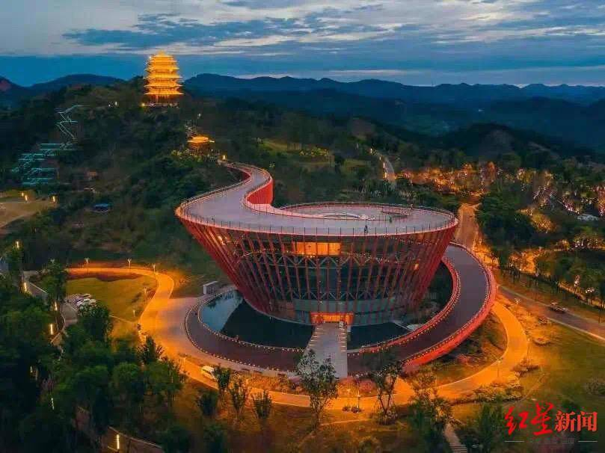

四川龙泉山城市森林公园
文赋新章
懷 古 成 都 詩 話
李之正 稿
第七章
天马徕兮从西极，经万里兮归有德。承灵威兮降外囯，涉流沙兮四夷服
（汉武帝《蒲梢天马歌》）
汉朝经过文景之治，到汉武帝时，除了与北方的匈奴，时而打仗，时而和亲之外，基本上实现了开疆闢地的战略。边陲之地，有的设官开府，有的纳贡称臣，有的交好通商，蒲梢天马就是大宛交纳的贡品。内地郡囯，只要当地的王、侯、守、令，不太贪，不太暴，百姓安生，天下也算太平。于是辞赋高张，乐府大行，尊孔崇儒，征选天下秀才异等及贤良方正之士，出来作官、讲学。人才辈出，文化昌明，文治武功都称中囯历史上的一个盛世，华夏民族，也就称为汉族，所使用的文字、语言，就称为汉文、汉语。
不作美新论，回思江海中。心堪容小戴，士乃有甄丰，汉土一抔在，首阳千载同，渐台何足怪，成就剌侯忠。
（张怀溥《汉汜乡侯何武墓》）
汜乡侯何武，就是汉成帝时蜀郡太守何寿，以“贤良方正”向朝廷举荐的蜀中人才。他官至廷尉、大司空等职，封汜乡侯。推行限制豪强地主兼并农民土地、畜养奴隶的政策，反对外戚专政。受到贵族官僚的激烈反对，后来被王莽诬陷致死，还追贬为“剌侯”。 他的墓址在今郫县中学内，可惜知道的人不多。
汉皇举遗逸，多士咸已宁。至德不可攀，严君独湛冥。卜筮训流俗，指归畅玄经。闭关动元象，何必游紫庭。
（吴筠《严君平》）
君平既弃世，世亦弃君平。观变穷太《易》，探玄化群生。寂寞缀道论，空帘闭幽情。驺虞不虚来，鸑鷟有时鸣。安知天汉上，白日悬天名。海客去已久，谁人测沉冥。
（李白古风五十九首之一《咏严遵》）
君平曾卖卜，卜肆芜已久。至今杖头钱，时时地上有。不知支矶石，还在人间否。
（岑参《严君平卜肆》）
锦江清见底，高浪欲凌空。讵知帘下叟，却与斗牛通。
（王毓宗《严君平卖卜处》）
一片支矶石，传来牛女津。客槎何所处，卜肆已生尘。较似昆池古，长从汉月新。每逢秋夕裏，吟眺倍相亲。
（曹学佺《咏支矶石》）
这是一位高人，姓严名遵，字君平。他本姓庄，因汉明帝名刘庄，避讳改姓严。他是研究《老子》的专家，著有《老子指归》。一生被朝廷屡次征召，他就是不愿作官，称为逸民。在成都开一卜肆，每日卖卜，得一百钱，足够生活，便下帘谢客，闭门读书。托名卖卜，实则教人“从善则吉”。他学问渊博，扬雄曾向他求学。
神话传说，张骞在西域，乘槎寻找黄河源头，结果到了天河，遇见织女。织女送张骞一块石头，张骞问是什么石头，织女说，你到成都找到严君平，一问便知。张骞到成都，找到严君平，并不说明石头的来历，严君平便说这石头是天上织女的支矶石。至今成都还有一小街，叫做支矶石街，就是当年的君平卜肆所在处，支矶石现移存成都文化公园，市人民政府定为保护文物。
济济京城内，赫赫王侯居。冠盖荫四術，朱轮竟长衢。朝集金张舘，暮宿许史庐。南邻集钟磬，北里吹笙竽。寂寞扬子宅，门无卿相舆。寥寥空宇中，所在讲玄虚。言论准宣尼，辞赋拟相如。悠悠百世後，英名擅八区。
（左思《咏史》）
自负天人学，甘居寂寞滨。却怜载酒客，似识草玄人。三世官应拙，一区宅更贫。千年寻故里，感涕独沾巾。
（邵博《扬雄宅》）
寂寞一区宅，沉冥千载豪。但轻执戟贱，谁识草玄高。蝌蚪犹翻墨，提壶欲载醪。著书端有意，不必反离骚。
（蒲瀛《扬雄宅》）
君不见子雲草玄西郭门，一径秋草闲朝昏。何须笔冢高百尺，池墨黯黯今犹存。童乌侯芭竟零落，玄学无人终寂寞。汉家执戟知几年，垂老身投天禄阁。俗儿纷纷重刘向，思苦言艰动嘲谤。汉已中夭雄亦亡，不教空文从覆酱。如今却作给孤园，吐凤亭前池水寒。安得斯人尚可作，会有奇字令君看。
（宋京《扬子雲洗墨池》
道过子雲居，吊古一停轸。题碑曰大儒，两字实平允。著书甘覆瓿，志为後贤引。《法言》如弗作，独善意何忍。大醇许荀同，草玄聊自隐。後儒持苛论，前哲虞渊损。温公宋作人，景仰意无尽。《潜虚》仿《玄》作，群儒无敢哂。
（黄雲鹄《扬子雲故里》）
江汉汤汤独炳灵，郫筒千载尚名亭。花迎问字人来径，车满新醅客到庭。
修竹犹栖堂上凤，童乌已识案中经。至今投阁遗馀恨，寒夜空来腐草萤。
（金城《子雲亭》）
扬雄是一位与司马相如并称的西汉辞赋大家，少而好学，博览无所不见。今绵阳西山观，传说就是他苦读的地方。他同情屈原，认为屈原应该到列国去寻求發展，不该为昏庸的楚王去投水，为此，他写了《廣骚》和《反离骚》。他崇拜同乡前辈司马相如，精于辞赋，早年就写成了《蜀都赋》，还撰写了历史著作《蜀王本纪》。汉成帝时被召为黄门给事郎，任务就是陪伴皇帝游和猎。历任成、哀、平三朝，都没有得到升迁。这段时间，写成了《甘泉赋》、《河东赋》、《羽猎赋》、《长杨赋》等，都写得“沉博絶丽”。 其中也有“驰骋稉稻之地，周流梨栗之林，蹂践蒭荛，夸诩众庶，农不得收” 的描述，揭露贵胄之乐，建立在百姓痛苦之上的事实。
扬雄以辞赋成名，辞赋的成就很大。但到了中晚年，却有了很大的转变，说辞赋乃是“雕虫小技，壮夫不为”。 于是致力于哲学研究，反对当时迷信神仙的活动，说“有生必有死，有始必有终，自然之道也”。 认为人生如果没有意义地活着是“名生而实死也”。 他的哲学著作有仿《论语》作的《法言》，仿《周易》作的《太玄》。在语言学方面，花了二十七年时间，捜集编纂了《方言》和《训纂篇》。他还善于书法，对八分书也有成就。
王莽擅权，以爱才之名，升他为大夫，任他与刘歆等人“校书天禄阁”。 後来，王莽篡位，改国号为“新”， 要利用这位文章泰斗做舆论，他也写了《剧秦美新论》，用典而不实的笔法美化王莽。不久，刘歆谋诛王莽，亊败，刘歆自杀，刘歆的儿子刘棻被追捕。扬雄与刘棻有文字交往，在株连之列。他见校尉四出捕人，就从天禄阁上跳楼自杀，虽没有跌死，但眼见王莽政令繁苛，吏治腐败，也就愤懑而死了。
唯寂寞，自投阁，爰清靜，作符命。
（汉书《莽时京都谣》）
投阁虚传一丈夫，守玄准易是良图。一池潑墨翻溟浪，万派同源味道腴。
角折何须摧五鹿，情钟惟自念童乌。深沉经旨谁人解，但喜鸱夷喻酒壶。
（邵祖平《洗墨池传为扬子雲著太玄经处》）
*---*---*

阎愚民【有关诗词写作讲座】
2023/9/5下午
柳如是其人其诗
柳如是是著名的“秦淮八艳”之一，又是明未清初的女诗人，她是国学大师陈寅恪先生所倾慕的集才气，骨气，侠气于一身的奇女子。国学大师陈寅恪读过她的诗词后，对他的"清词丽句十分敬佩，不仅赞誉柳如是为“女侠名姝”，并在八十高龄双目失明的情况下，为她写了八十余万字的专著《柳如是别传》。陈先生有诗云:“高楼冥想独徘徊，歌哭无端纸一堆。天壤久销奇女气，江关谁省暮年哀。残编点滴残山泪，绝命从容绝代才。留得秋潭仙侣曲，人间遗恨终难裁。”
柳如是与很多清朝著名诗人一样，生活于风雨飘摇的明清易代之际，因为她是聪慧灵秀，能诗会画的才女，又是美艳动人的名妓，她的一生就注定是一个传奇。
柳如是生于1618年（1618年～1664年），本姓杨名爱字云娟。后改姓柳名隐，因读辛弃疾《贺新郎》中：“我见青山多妩媚，料青山见我应如是”，故取字为如是，号河东君。浙江嘉兴（今湖州）人。与马湘兰、卞玉京、李香君、董小宛、顾横波、寇白门、陈圆圆同称“秦淮八艳”。后嫁有“学贯天人”、“当代文章伯”之称的大才子钱谦益为侧室。
柳如是究竟出生于什么样的家庭已无法考证，有记载的是她出身贫寒，幼年被诱拐卖入盛泽归家院为婢女。在这里她遇见了明末淅江名妓徐佛，徐氏通琴棋、善丹青、识文墨，与名士才子多有交接应酬，作为徐佛的婢女，年幼的如是受徐氏的熏陶和点拨，开始诗文书画的学习。崇祯五年，（1632）14岁的柳如是被返乡宰相周道登强索为妾，周道登是宋朝理学鼻祖周敦颐的后裔。由于柳如是聪明灵慧，倍受宠爱，由此而招来其他妻妾的妒忌加害，又再度被卖回归家院为娼。
柳如是开始到周家，并不是宰相周道登的妾，而是老夫人买的婢女。那时周道登还在京城做官，老夫人和夫人夏氏住在吴江故居。自幼在归家院长大的如是，从她记事起，就被鸨娘严厉管束起来，院内之事，没有不叫她做的，做，就没有不叫她精益求精的。那种管束以巨大的期望为前题，严格到不近情理。在这样的压力之下，本来就禀赋超群的如是，无论做什么都有模有样，正因为如此，她到了周府后，很得老夫人的欢心。吴江的宰相府规模宏大，中有叫水阁的藏书库，专门招了一个书僮看守，除了周道登任何人不得进入。由于柳如是在归家院时已经开始学习琴棋书画，因此对藏书库充满了无限的向往和好奇，她趁老夫人午睡之机，经常到藏书库去，想进去一探究竟。开始守书库的书僮慑于宰相府的家规，不敢让她进去，但经不住柳如是的软磨硬緾，最后终于达到目的，柳如是可以趁人不知道时进去看书学习，但这也种下了她被再次卖入归家院的祸根。
中国旧式大家庭中妻妾之间的争斗从来就没有停止过。周道登辞官返乡时带回来一个叫游氏的妾，回家后又看上了知书达礼，善解人意的老夫人的丫鬟如是，并想方设法强索为妾。周道登对柳如是疼爱有加，两人经常在一起谈诗说赋，据传有一次周道登考她一百篇诗文，她都对答如流。由于老爷成天与如是在一起，冷落了其他妻妾，自然引起了夏氏和游氏的极大怨恨和不满，她们趁周道登外出会朋友之机，在如是去藏书库时，设计灌醉守库书僮，并诬蔑他们通奸，其结果是柳如是被打得遍体鳞伤赶出宰相府，又被卖回归家院。
小小年纪就偿尽了人世间的险恶与凌辱，柳如是并没有屈服于命运的安排，她挣扎在社会的最底层，却一直向往着活出更好的自己。在归家院期间她结识了复社创始人张溥（pu)，几社创始人陈子龙，（复社、几社都是明末主张改良政治的文学结社。）书法家李存我，云间词派词人宋征舆等人，使她不旦诗文书画愈加精进，而且思想上也深受影响。他们常扁舟一叶聚会于湖山间，在饮酒赋诗之际，也关心时局变化，纵谈天下兴亡。柳如是虽为歌妓，但眼界和思想却不同于常人。现实生活中，她不拘传统，无视陈规礼仪，以儒服男装，与当时的复社、几社、东林党人交往，并敢于大胆追求自己所企求的爱情。
柳如是一生曾有过三个男人。
让她坠入爱河的第一个人是宋征舆，字辕文。系明末秀才，明亡后先后考中清朝举人，进士。官至副都使。“云间词派”词人，与柳同岁。年轻有为，长得一表人才，风流倜傥。宋和柳相识后，就恋上了柳如是，紧追不舍。柳如是见其情真意切，决定以身相许。后因宋的父母亲阻拦，加之宋生性懦弱，遇事怯退，使如是彻底寒心。当时柳如是坐船到淞江会宋辕文，松江知府方岳贡在宋父的要求下，下令驱逐外地来的“流妓”，如果当时宋出面说柳是他请的客人，这事本来是很好解决的，但当柳如是千盼万盼终于盼来宋辕文时，宋却劝柳如是，“姑避其锋”，柳如是大怒，即以倭刀劈断古琴七弦，与之决裂。陈寅恪《柳如是别传》采用了这个说法。
柳如是钟情过的第二个人是陈子龙。陈子龙(1608-1647），字大樽，号卧子，松江人，时人誉之“云间绣虎”。他自幼饱读诗书，“其学自经史百家，言无不窥；其才自骚赋诗歌、古文词以下，迨（dai)博士业，无不精造而横出。天下之士亦不得不震而尊之”以他为主体形成的云间派诗人对诗坛影响很大。他们主张作诗五言学汉魏，近体效法盛唐。以陈子龙的诗歌创作而言，他与明初高启相对，高启为“明诗冠军”，陈子龙被视为“明诗殿军”。吴梅村评其诗：“诗特高华雄浑，睥睨一世。”(《梅村诗话》)赵翼更称其“沉雄瑰丽，实未易才”（《瓯北诗话》）。陈子龙的诗词创作对柳如是有深刻影响。柳如是对陈子龙倾心爱慕，曾写《男洛神赋》献给陈子龙，直言他是自己所追求的理想化身。陈子龙为几社创始人，也是复社领袖，长柳如是十岁。在松江官府“驱柳”事件上，陈挺身而出，仗义为之解了围。此时柳如是由于宋的懦弱及被赶这件事，病得不轻，朋友李存我知道后，将无人住的南园打扫后让她在此养病。后来柳如是与陈子龙公开同居于南园。两人情趣相投，你吟我和，不亦乐乎。但其实在这段感情中，柳如是一直在独自承受着种种压力和流言蜚语，她内心也一直渴望陈子龙能果断作出决定，无视世俗之论。可是两年时间里，无论两人感情如何深切，陈子龙却从不提结婚的事。从陈子龙的生平就能看出他是一个很传统的士大夫，严格地遵守着士大夫的行为标准，尽管仕途很不顺，但他该去博取功名时就会去，该抛下儿女私情时也很毅然地抛下了。虽然他的词写得清隽秀婉，但他的诗文依然是严正博雅，在诗文中抒发自己的理想志气。这样的人绝对不会违背士大夫的行为标准的。柳如是预感到陈子龙不会娶她，因为她发现陈子龙把仕路看得很重，他不会为了自己与世俗和家庭反抗。在陈子龙夫人张氏到南园大闹后，柳如是选择默然离开。崇祯十年(1637），陈子龙举进士，官给事中，行官江浙，政绩斐然。甲申之变后，他向南明弘光帝上书三十余章，力陈除弊改革及反清复明大义，却被马士英、阮大铖等奸佞排挤出朝。顺治二年五月，清兵南下南都倾覆，陈子龙与夏允彝等人起兵抗清，事败被获不屈投水而死，时顺治四年(1647）五月，年仅四十岁。
陈子龙毕竟是柳如是倾心喜欢的人，柳如是与陈子龙堪称情投意合。陈、柳分手后，友情犹存，这一关系一直保持至清顺治三年(1646年），清兵陷南京，陈子龙组织抗清武装斗争，事败之后，投水殉国。
柳、陈姻缘受挫，给柳如是打击较大。即便如此，但她仍不愿放下选择标准。当时向她求婚的名士不少，但均遭其拒绝。
（未完待续）
※---※---※
编 辑：温哥华枫华诗社。
枫华诗社社长: 王本仪
荣誉主编: 刘成志
顾问: 刘成志、大 凡、刘时和、阎愚民
主编：高振家、思 恺 副主编: 何嘉恩
校审：思 恺 本期责编：何嘉恩
网络管理: 盛 华
联系人： 纪 纲 、思 恺、荷 叶
或 E-Mail: <jigang33@163.com>、 <amtlam@hotmail.com>、 <jiaen88@126.com>;
诗社网址： www.scsvbc.com
本稿件为温哥华老年华人协会温哥华《枫华诗社》版权所有。言论自由，文责自负。
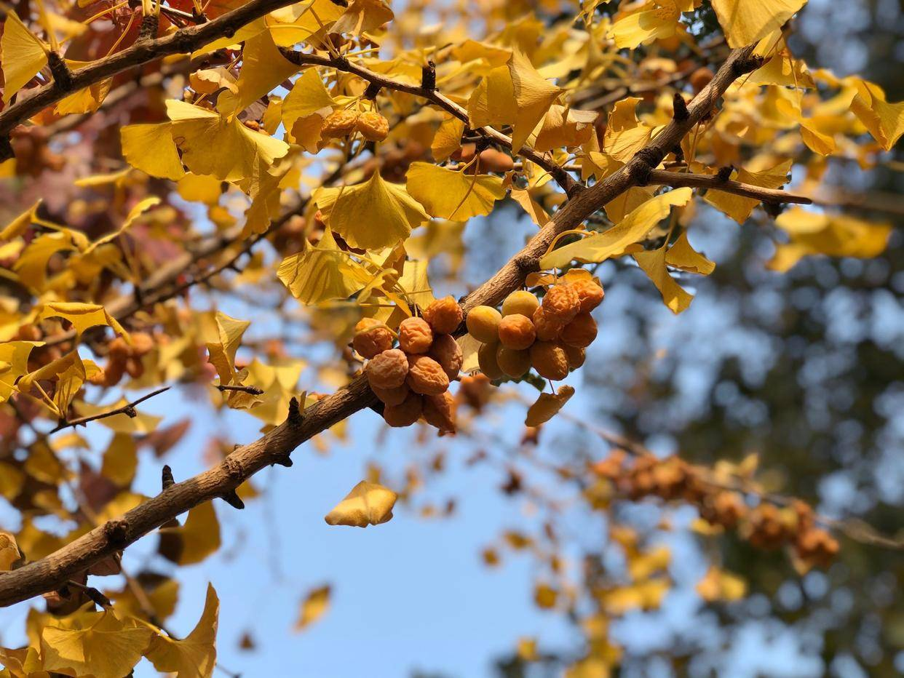
银 杏
※---※---※

